“MODULO DE SEGURIDAD SOCIAL”.
Ruta: Sistema de Nómina/Módulos de nómina/Seguridad social.
Este módulo Permite controlar el proceso de autoliquidación de aportes que ocurre periódicamente para las diferentes entidades de seguridad social, teniendo en cuenta las múltiples novedades que se presentan por los trabajadores.
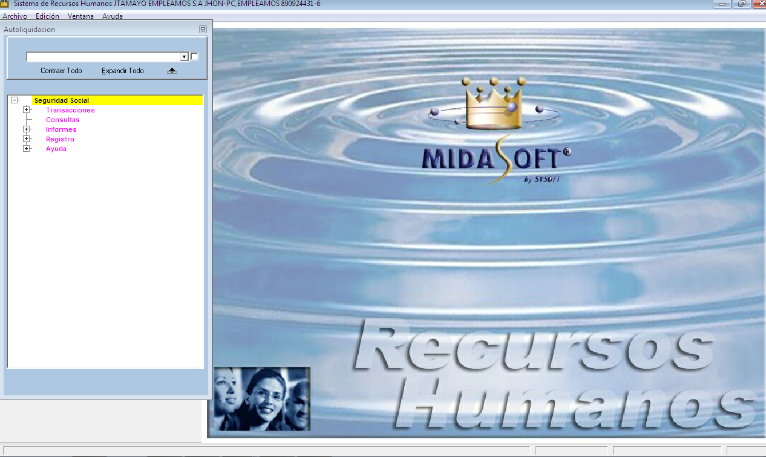
1. REGISTRO.
Ruta: Sistema de Nómina/Módulos de nómina/Seguridad social/Registro.
- Período de autoliquidación.
- Entidades Administradoras.
- Sucursales.
- Servicios.
- Administradoras sucursales servicios.
- Centros de Trabajo.
- Entidades Recaudadoras.
- Ciudades.
- Definición de Conceptos Pago/Deducción.
- Novedades de Seguridad Social.
- Clases de novedades.
- Configuracion de novedades.
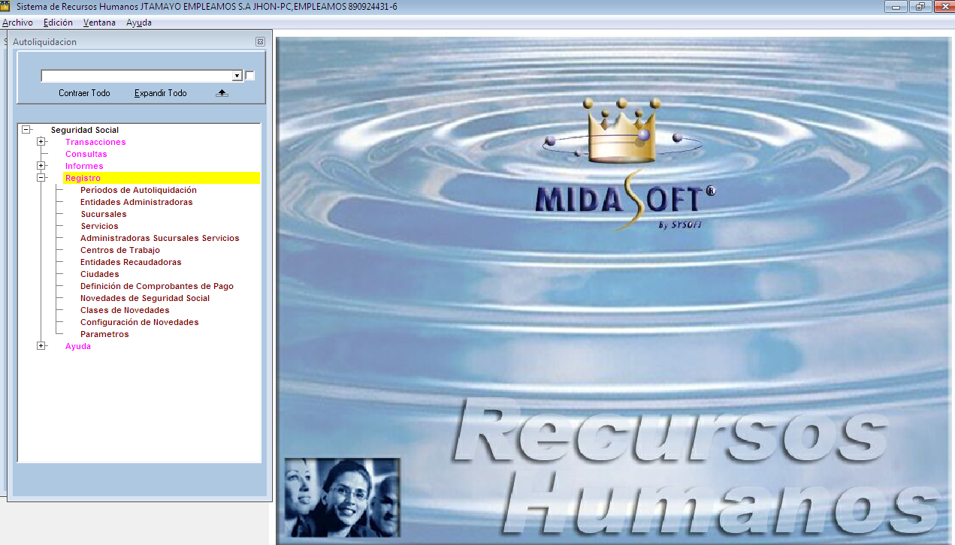
- Parámetros.

PERIODO DE AUTOLIQUIDACION:

Ruta: Sistema de Nómina/Módulos de nómina/Seguridad social/Registro/Periodo de autoliquidación.

Por Año.

Este proceso sirve para matricular todos los periodos o calendarios de procesos de autoliquidación para todas las entidades administradoras, ya sean ARP, AFP y EPS. La consulta se realiza por el Código del año de Proceso.

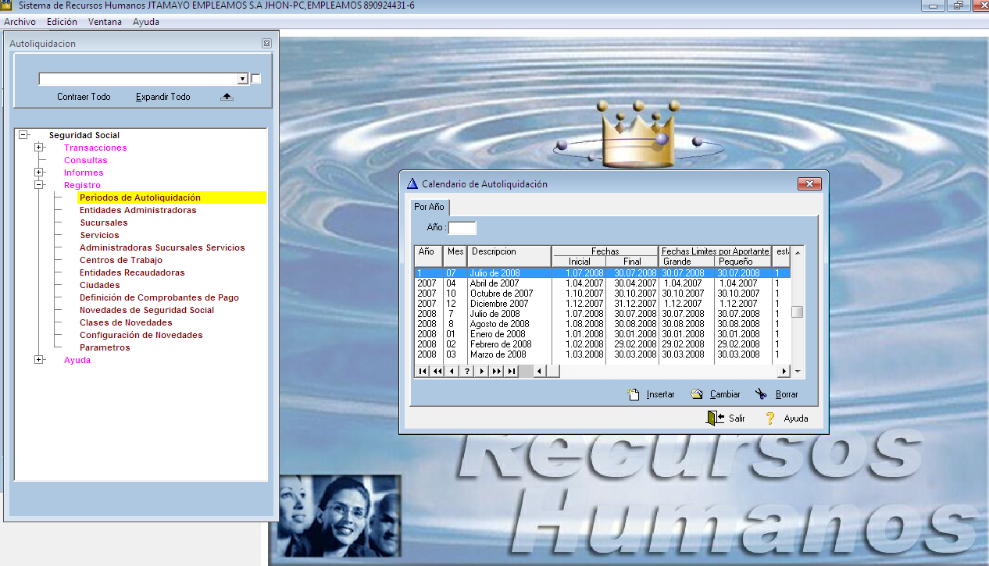

Entidades Administradoras según el concepto

ARP: Suratep, Colmena...
AFP: Protección, Porvenir...
EPS: Susalud, Coomeva...

Aparecen todos los periodos de liquidación para el sistema de seguridad social que están matriculadas, por el código del año, Mes del Año, descripción del año, Fecha inicial y final del periodo, Fechas límites para el pago por Aportante, si es grande o pequeño; y el estado del periodo.

Aportante Pequeño: Menos de 20 trabajadores laborando en la empresa
Aportante Grande: Mas de 20 trabajadores laborando en la empresa

El estado solo aparece marcado cuando el periodo de autoliquidación es cerrado, de lo contrario el estado es 0 o nulo. Ej.: 1 - Periodo Cerrado.

Nota: Los períodos que se pueden seleccionar son los que no están cerrados.

Para Observar el registro de Calendarios de Autoliquidación, ver PROCEDIMIENTO: Sil01: FrmCAT

ENTIDADES ADMINISTRADORES.

Ruta: Sistema de Nómina/Módulos de nómina/Seguridad social/Registro/Entidades administradoras

Este proceso sirve matricular todas la Entidades Administradoras que hay en el Sistema de Seguridad Social. Se consulta por el Código de la Entidad Administradora.

Aparecen todas Entidades Administradoras matriculadas en el sistema por su código, descripción, formato Dll, código asignado a la administradora por la Súper Salud, nombre del Archivo y su ubicación y la identificación ó Nit de la Entidad administradora.

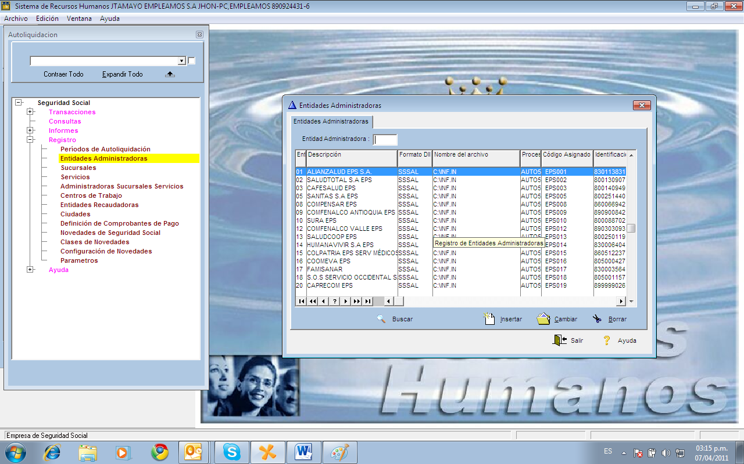

Son todas las Empresas en las cuales están inscritos los empleados. Por esta opción, se matriculan en el sistema todas las Entidades Administradoras de la Seguridad Social (AFP’s, EPS's y ARP's) que maneje la Empresa.

Comprende a las entidades administradoras de pensiones, a las entidades promotoras de salud y a las entidades administradoras de riesgos Profesionales.

Para observar el registro de Entidades Administradoras, ver el PROCEDIMIENTO: Sil01: FrmESS

CONSULTA DE SUCURSALES

Ruta: Sistema de Nómina/Módulos de nómina/Seguridad social/Registro/Sucursales.

Por Sucursal.

Este proceso sirve para matricular todas las sucursales que tiene una compañía, en caso de no tener se debe matricular la compañía. Se consulta por el Código de la sucursal de la compañía.

Comprende todas las empresas a matricular en el sistema con sus sucursales. Antes se entendía como sucursal todas las subdivisiones de una empresa y de la cual dependen los empleados para efectos de la presentación de la autoliquidación.

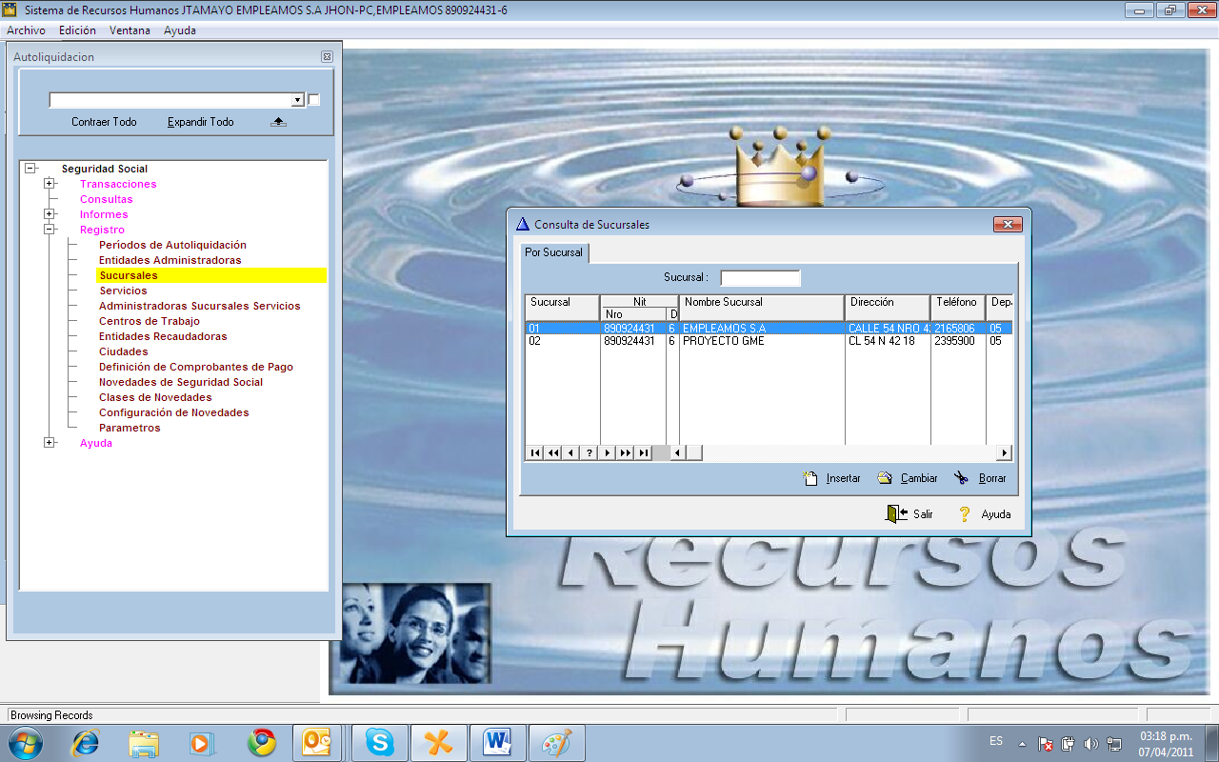

Aparecen todas sucursales de una compañía que están matriculadas en el sistema por el código de la sucursal, NIT y DV, Descripción, Dirección, Teléfono, Código del Departamento, Código de la Ciudad y el Representante Legal de la Sucursal.

NOTA: Son las sucursales de las compañías más no de la entidad administradora.

Para observar el registro de Sucursales ver el PROCEDIMIENTO: Sil01: FrmSUC.

SERVICIOS DE SEGURIDAD SOCIAL.

Ruta: Sistema de Nómina/Módulos de nómina/Seguridad social/Registro/Servicios.

Por Servicio.

Este proceso sirve para matricular todos diferentes servicios que posee el sistema de seguridad social. Se consulta por el Código del Servicio de Seguridad Social. Los servicios para el sistema de seguridad social son tres:

ARP: Administradoras de Riesgos Profesionales.

AFP: Administradoras de Fondos de Pensiones.

EPS: Entidades Promotoras de Salud.

Aparecen todos servicios del Sistema de Seguridad Social están matriculadas en el sistema por el código del servicio, descripción del servicio y aporte por el servicio.

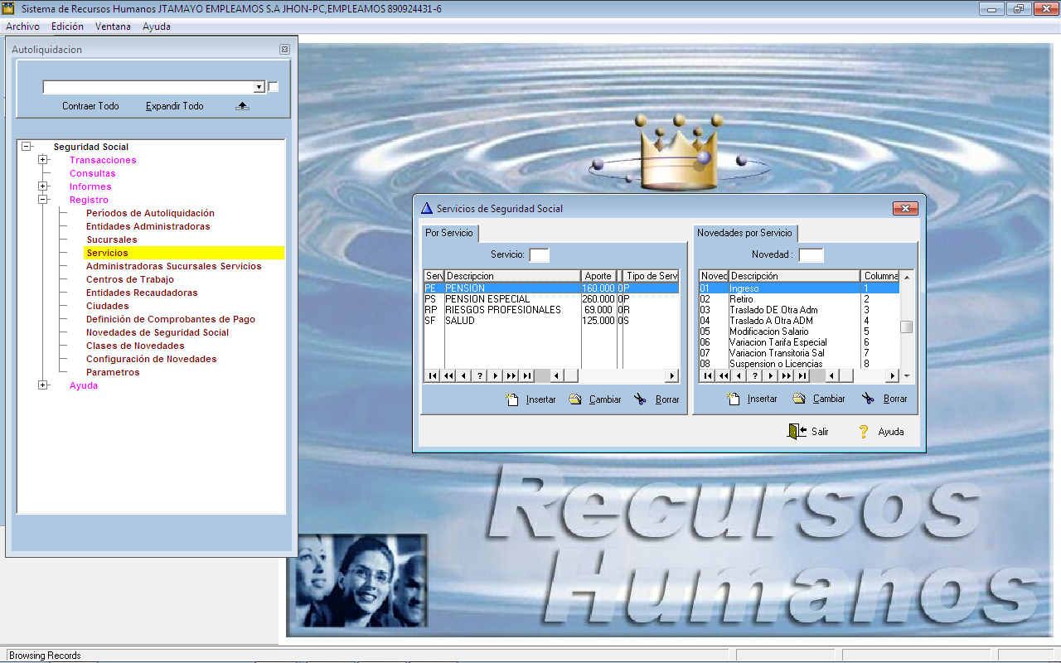

Para las AFP's y EPS's, no hay variación en el porcentaje, el pago es fijo y es del 13.5 % y 12.0% respectivamente. Para las ARP's, las tarifas fijadas para cada empresa depende de la actividad económica de la misma; el porcentaje de pago varía de acuerdo al aporte por centro de trabajo, el porcentaje normal es del 6.96% para un riesgo mínimo, el cual se matricula en el sistema y el automáticamente calcula el porcentaje de pago en base al centro de trabajo.

Novedades por Servicio.

Este proceso sirve para matricular a cada Servicio del Sistema de Seguridad las novedades que cada uno maneja. Para los tres servicios las novedades son iguales pero varían de acuerdo a finalidad. Se consulta por el Código de la Novedad del Servicio; estos códigos generalmente son asignados por la entidad administradora.

Aparecen todas novedades matriculadas al servicio del Sistema de Seguridad Social que estén matriculadas en el sistema por el código del servicio, novedad del servicio y columna para el medio magnético. Aparecen las novedades del servicio que este marcado en Por Servicio.

Para observar el registro de Servicios de Seguridad Social, ver el PROCEDIMIENTO: Sil01: FrmSER
Para observar el registro de las Novedades por Servicio ver el PROCEDIMIENTO: Sil01: FrmNPS.

ADMINISTRADORAS SUCURSALES SERVICIOS

Ruta: Sistema de Nómina/Módulos de nómina/Seguridad social/Registro/Administradoras sucursales servicios.

Por Administradora, Por Servicio o por Sucursal.

Este proceso sirve para matricular todas las diferentes entidades administradoras del sistema de seguridad social a las cuales está afiliada la sucursal de la compañía, es decir, las entidades a las que la compañía debe hacer sus aportes mensuales de los empleados. Se puede consultar por el Código de la Entidad Administradora, por el código del Servicio o por el código de la sucursal de la compañía.

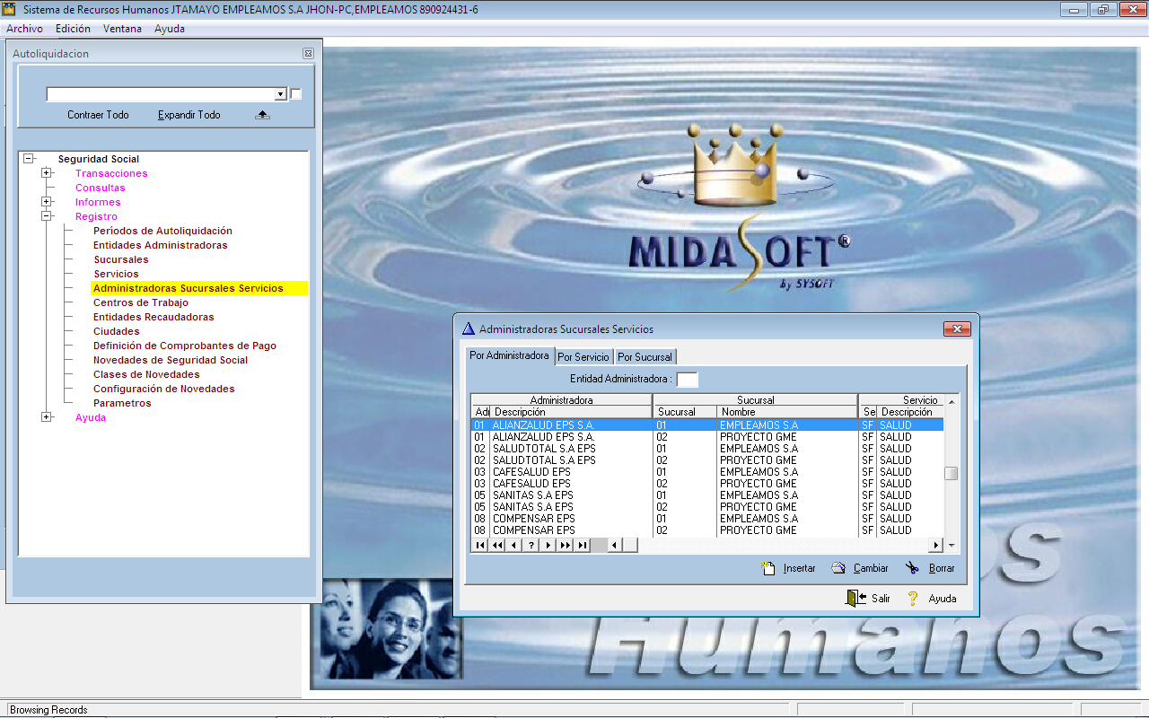

Aparecen todas las entidades administradoras a las cuales está afiliada una compañía que están matriculadas en el sistema por el código de la administradora, descripción de la administradora, código de la sucursal de la empresa, descripción de la sucursal, código del servicio de la administradora, descripción del servicio, Código de la entidad recaudadora, código de la sucursal bancaria, número de cuenta, número de la cuenta contable y porcentaje del aporte.

Ejemplo:

Administradora: SU

Descripción: Susalud EPS

Sucursal: Código de la sucursal de la empresa.

Nombre: El nombre completo de la sucursal de la empresa. Ejemplo: Muebles Isaza Ltda.

Servicio: Código del servicio de la administradora. Ejemplo: SF.

Descripción: Nombre completo del de la administradora del servicio. Ejemplo: Salud.

Sucursal Bancaria: Código de la sucursal del banco recaudador de aportes al sistema de seguridad Social. Este código ya viene establecido por la superintendencia y el sistema lo trae por defecto. Ejemplo: 07 Bancolombia.

Banco: Es la entidad llamada a recibir las Autoliquidaciones registradas en el sistema.

Cuenta Banco: Es el Número de cuenta la cual va a tener registrada el banco para dichos aportes.

Aporte: El valor del aporte al pago de Seguridad Social.

Para observar el registro completo de las Administradoras Sucursales Servicios ver el PROCEDIMIENTO: Sil01: FrmESS.

CENTROS DE TRABAJO.

Ruta: Sistema de Nómina/Módulos de nómina/Seguridad social/Registro/Centros de trabajo.

Son todos los Puntos de Riesgo dentro de la Empresa, se escriben sí se manejan.

Este proceso sirve para matricular todos diferentes centros de trabajo que puede tener una compañía. Los centros de trabajo solo se utilizan para determinar el porcentaje que de pagar la compañía a la ARP por cada centro. Los centros son los diferentes tipos de riesgos que tiene el personal en cada área, dependiendo de la labor que desempeñen. La consulta se realiza por el Código del Centro de Trabajo.

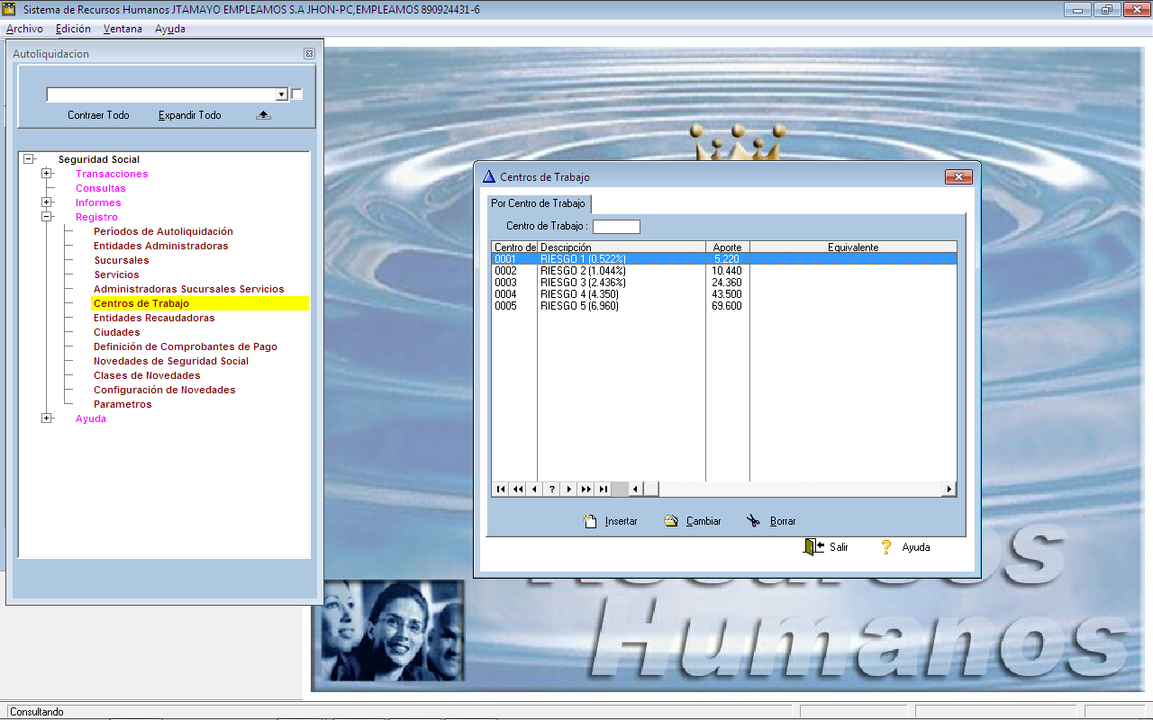

Los centros no aplican para las AFP's y EPS's, ya que su cotización es fija para todo el personal de la empresa sin importar el riesgo que tenga su cargo. El porcentaje de pago para ARP's, es definido por la Súper Salud según un panorama de riesgo de cada puesto de trabajo.

Aparecen todos Centros de Trabajo de una compañía que están matriculadas en el sistema por el código del Centro de Trabajo, descripción del centro de Trabajo y aporte en porcentaje.

Para observar el registro de los centros de trabajo ver el procedimiento: Sil01: FrmCTR.

ENTIDADES RECAUDADORAS.

Ruta: Sistema de Nómina/Módulos de nómina/Seguridad social/Registro/Entidades recaudadoras.

Son las Entidades Bancarias en las cuales se realizan los pagos de los Servicios de la Seguridad Social.

Este proceso sirve para matricular todos los bancos encargados de recaudar el pago de los aportes de las compañías para cada entidad Administradora. Se consulta por el Código del Banco.

Aparecen todas las entidades recaudadoras por el código del banco y por la descripción.

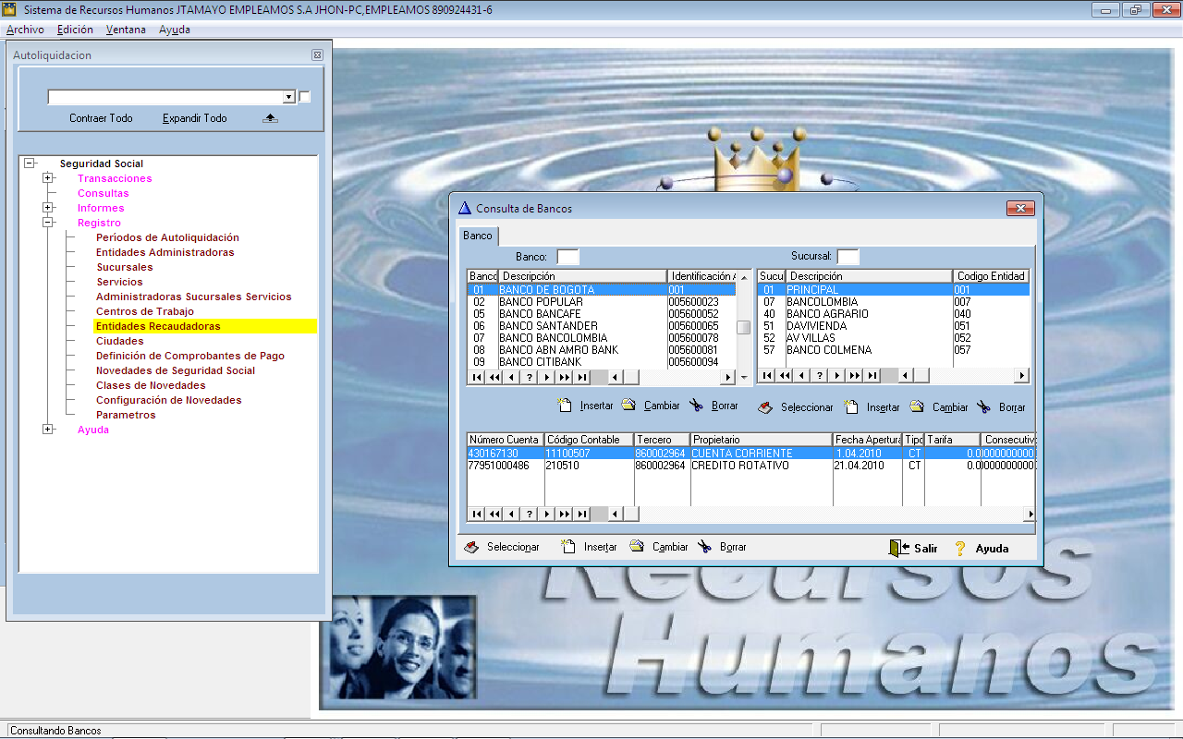

Sucursales Bancarias.

Este proceso sirve para matricular todas las diferentes sucursales que pueden tener un banco o una entidad. Se consulta por el Código de la sucursal.

Aparecen todas las sucursales que posee una entidad matriculadas en el sistema por el código de la sucursal y descripción.

Cuentas Bancarias.

Este proceso sirve para matricular todas las diferentes cuentas bancarias que tiene matriculada una sucursal de una entidad bancaria.

Aparecen todas cuentas de la sucursal bancaria por el número de la cuenta, código contable, Tercero, Propietario de la cuenta, fecha de apertura de la cuenta, y tipo de cuenta.

Para observar el registro de las entidades recaudadoras con sus respectivas sucursales y cuenta bancaria ver los procedimientos:

Nom: FrmBco - Registro de Banco

Nom: FrmBcu - Registro de Sucursales Bancarias

Nom: FrmBct - Regsitro de Cuentas Bancarias

CIUDADES – BARRIOS TABLAS DEP - CIU - BRR

PROCEDIMIENTO: Común: BrwCIU

Ruta: Sistema de Nómina/Módulos de nómina/Seguridad social/Registro/Ciudades.

La División Política del País se manifiesta en Regiones; sobre la cual se está trabajando como lo son: Departamentos, Ciudades y Barrios a registrar y que son necesarios registrar en varios procesos del Sistema.

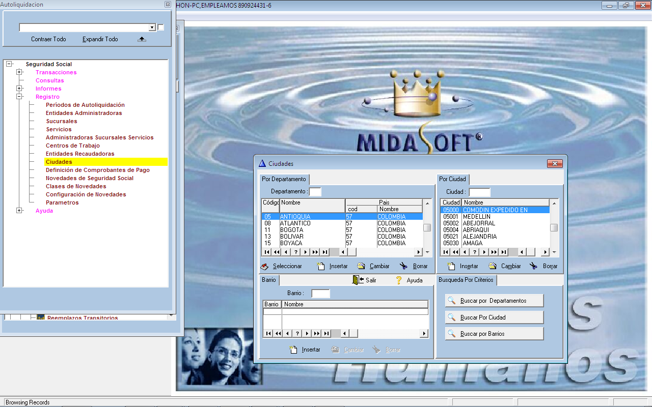

Departamento.

Este proceso sirve para matricular todos los diferentes departamentos del país o los que se utilicen en el sistema de seguridad social. Se consulta por el Código del departamento.

Aparecen todos los departamentos que están matriculados en el sistema por el código del departamento, nombre y país con el código asignado por el DANE.

Ciudades.

Este proceso sirve para matricular todas las diferentes ciudades que pueden tener un departamento o los que se utilicen en el sistema de seguridad social. Se consulta por el Código de la ciudad.

Aparecen todas las ciudades que están matriculadas en el sistema por el código de la ciudad y nombre.

Barrio.

Este proceso sirve para matricular todos los diferentes barrios que pueden tener una ciudad o los que se utilicen en el sistema de seguridad social. Se consulta por el Código del barrio.

Aparecen todos los barrios que están matriculadas en el sistema por el código del barrio y nombre.

Para observar el registro de departamentos, ciudades y sus respectivos barrios, ver los PROCEDIMIENTOS:

Comun: FrmDEP
Común: FrmCIU
Comun:FrmBRR

DEFINICIÓN DE CONCEPTOS PAGO/DEDUCCIÓN.

Ruta: Sistema de Nómina/Módulos de nómina/Seguridad social/Registro/Definición de comprobantes de pago.

Esta opción es utilizada para la impresión en los formatos, indicando los renglones donde van dichos valores.

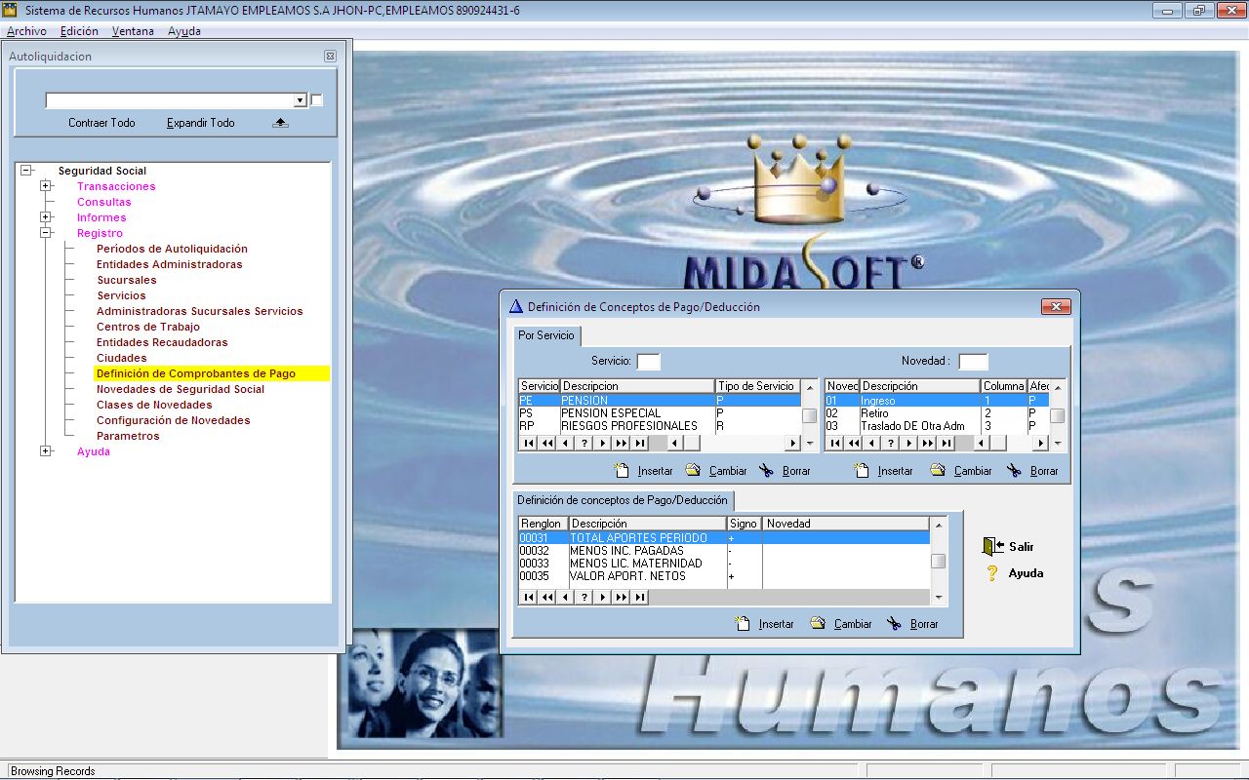

Por Servicio.

Este proceso sirve para matricular todos diferentes servicios que posee el sistema de seguridad social. Se consulta por el Código del Servicio de Seguridad Social. Los servicios para el sistema de seguridad social son tres:

ARP: Administradoras de Riesgos Profesionales.

AFP: Administradoras de Fondos de Pensiones.

EPS: Entidades Promotoras de Salud.

Aparecen todos servicios del Sistema de Seguridad Social están matriculadas en el sistema por el código del servicio, descripción del servicio y aporte por el servicio. Tipo de servicio: Pensión.

Para las AFP's y EPS's, el porcentaje de pago es fijo y es del 13.5 % y 12.0% respectivamente. Para las ARP's, el porcentaje de pago varía de acuerdo al aporte por centro de trabajo, porcentaje normal es del 6.96%, el cual se matricular en el sistema y el automáticamente calcula el porcentaje de pago en base al centro de trabajo.

Novedades por Servicio.

Este proceso sirve para matricular a cada Servicio del Sistema de Seguridad las novedades que cada uno maneja. Para los tres servicios las novedades son iguales pero varían de acuerdo a finalidad. Se consulta por el Código de la Novedad del Servicio.

Aparecen todas novedades matriculadas al servicio del Sistema de Seguridad Social que estén matriculadas en el sistema por el código del servicio, novedad del servicio y columna para el medio magnético. Aparecen las novedades del servicio que este marcado en Por Servicio.

Definición de Conceptos de Pago/Deducción.

Este proceso sirve para matricular a cada Servicio del Sistema de Seguridad los conceptos para el pago y/o deducciones para la planilla de autoliquidación. Estos conceptos pueden ser iguales o diferentes para servicio.

Aparecen todos los conceptos matriculados al servicio del Sistema de Seguridad Social que estén matriculadas en el sistema por el número de renglón, descripción del concepto, signo del concepto y tipo de novedad asociada.

Aparecen los conceptos para el pago/Deducción según el servicio y novedades tomadas; Matriculadas en el sistema por # renglón, descripción del concepto, signo del concepto (Si se paga + o deduce -)
Novedad asociada.

Para observar el registro de servicios, novedades y su definición de conceptos ver los procedimientos:

Sil01: FrmSER - Registro de servicios de la Seguridad Social

Sil01: FrmNPS - Registro de Novedades por Servicio

Sil01: FrmPGD - Registro comprobantes de Pago.

NOVEDADES DE SEGURIDAD SOCIAL.

Ruta: Sistema de Nómina/Módulos de nómina/Seguridad social/Registro/Novedades de seguridad social.

Son todas las novedades que se reportan a las Administradoras como lo son: Incapacidades, Ausentismo, etc.

Por Novedad o Por Descripción.

Este proceso sirve para matricular todas las diferentes novedades que presenta el sistema de seguridad social para todas las entidades administradoras, ya sean ARP's, AFP's y EPS's. Se consulta por el Código de la novedad o por la descripción de la novedad.

Aparecen todas las novedades de seguridad social que están matriculadas en el sistema por el código de la novedad, descripción de la novedad y tipo de novedad.

Para observar el registro de novedades de Seguridad Social, ver el PROCEDIMIENTO: Sil01: FrmSNV.

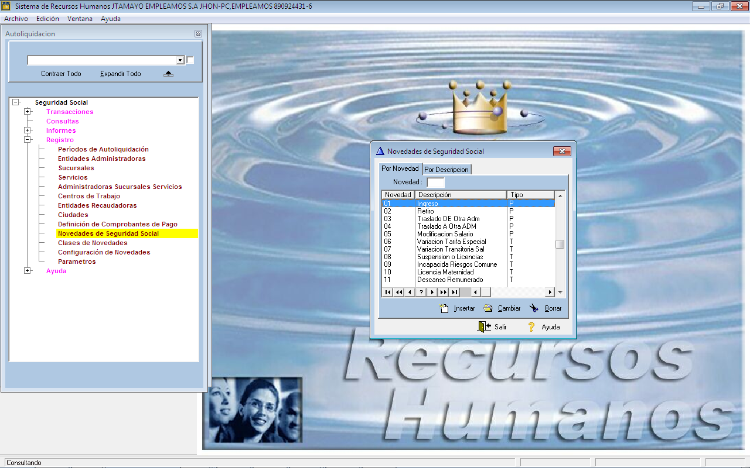

CLASES DE NOVEDADES DE NÓMINA.

Ruta: Sistema de Nómina/Módulos de nómina/Seguridad social/Registro/Clases de novedades.

Este proceso sirve para matricular todas las diferentes novedades nómina que presenta el sistema de seguridad social para todas las entidades administradoras, ya sean ARP's, AFP's y EPS's.

Aparecen todas las novedades de nómina de seguridad social que están
Matriculadas en el sistema por el código del tipo de la novedad, la descripción del tipo de la novedad, el código de la clase de novedad de nómina y la descripción de la clase de novedad de nómina.

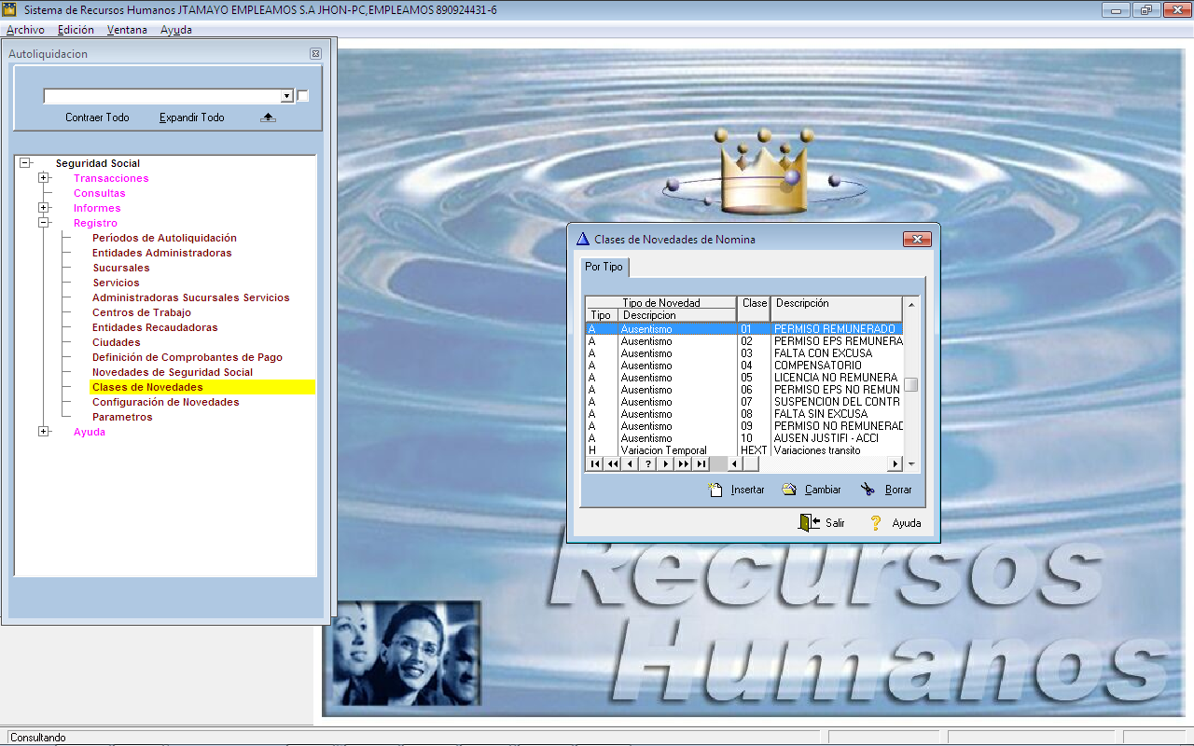

NOTA: Las novedades están ligadas a los módulos de la nómina que están implicados en el proceso como son:

Vacaciones (V).
Incapacidades (I).
Ausencias y/o permisos (A).
Horas extras (H).

Para las horas extras el sistema los toma de la agrupación HEXT (Variación transitoria del salario). En esta agrupación deben estar incluidos los conceptos referentes a dicha novedad. Los valores los mira de los acumulados por lo tanto debo tener las nóminas debidamente cerradas por el sistema.

CONFIGURACION DE NOVEDADES.

Ruta: Módulos de Nomina/ Seguridad Social / Registro / configuración de Novedades

Por Servicio.
Este proceso sirve para matricular todos diferentes servicios que posee el sistema de seguridad social. Se consulta por el Código del Servicio de Seguridad Social. Los servicios para el sistema de seguridad social son tres:

ARP: Administradoras de Riesgos Profesionales.
AFP: Administradoras de Fondos de Pensiones.
EPS: Entidades Promotoras de Salud.

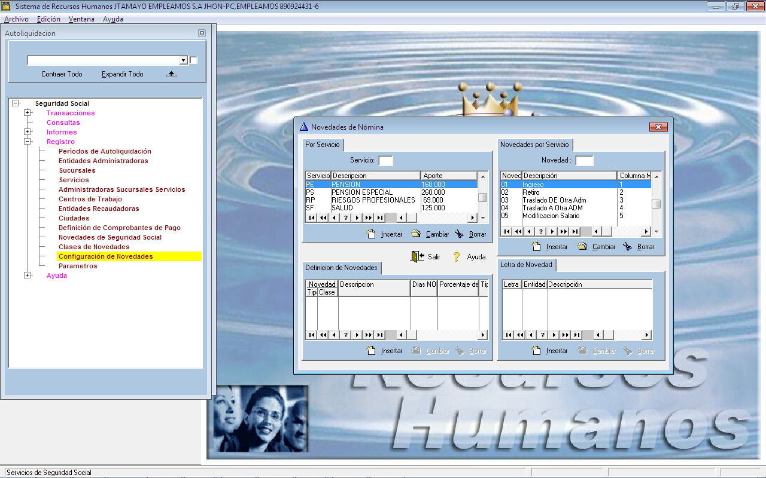

Aparecen todos servicios del Sistema de Seguridad Social están matriculadas en el sistema por el código del servicio, descripción del servicio y aporte por el servicio.

Para las AFP y EPS, el porcentaje de pago es fijo y es del 13.5 % y 12.0% respectivamente. Para las ARP, el porcentaje de pago varía de acuerdo al aporte por centro de trabajo, porcentaje normal es del 6.96%, el cual se matricular en el sistema y el automáticamente calcula el porcentaje de pago en base al centro de trabajo.

Novedades por Servicio.

Este proceso sirve para matricular a cada Servicio del Sistema de Seguridad las novedades que cada uno maneja. Para los tres servicios las novedades son iguales pero varían de acuerdo a finalidad. Se consulta por el Código de la Novedad del Servicio.

Aparecen todas novedades matriculadas al servicio del Sistema de Seguridad Social que estén matriculadas en el sistema por el código del servicio, novedad del servicio y columna para el medio magnético. Aparecen las novedades según el servicio seleccionado.

Definición de Novedades.

Este proceso sirve para matricular a cada servicio del Sistema de Seguridad los tipos de novedades de nómina que presenta. Estos conceptos pueden ser iguales o diferentes para cada servicio del sistema de seguridad social.

Aparecen todas las novedades matriculadas a cada novedad por servicio del Sistema de Seguridad Social que estén matriculadas en el sistema por el tipo de novedad, clase de novedad, descripción de la novedad, días no reconocidos, porcentaje de reconocimiento, tipo de salario, base acumulada valores y horas. Aparecen la definición de novedades que este marcado en Novedades por Servicio.

Nota: Si en un servicio se liquidan unas novedades y en otro servicio no, entonces debe de revisar la definición, pues lo más seguro estas novedades no estén matriculas en el servidor.

Letra de Novedad.

Este proceso sirve para matricular a cada novedad de servicio para cada servicio del Sistema de Seguridad el tipo de letra para cada novedad de las diferentes entidades administradoras. Estas letras por novedad pueden ser iguales o diferentes para cada novedad por servicio de cada servicio del sistema de seguridad social para cada entidad administradora.

Aparecen todas las letras por novedad de servicios matriculadas a cada servicio del sistema de seguridad social por la entidad administradora que estén matriculadas en el sistema por el tipo de letra de la novedad, el código de la entidad administradora y descripción de la entidad.

Aparecen las Novedades para cada servicio de seguridad social según el SS seleccionado.

Para observar los registros del servicio, novedades por SS, definición de Novedades y letra de novedad ver los procedimientos:

Sil01: FrmSER -

Sil01: FrmNPS -

Sil01: FrmCSS -

Sil01: FrmLNV –

REGISTRO DE PARAMETROS

Ruta: Módulos de Nomina/ Seguridad Social / Registro /Registro de parámetros.

Por esta opción, se configuran los parámetros del Sistema de Seguridad Social - SISO. El Sistema está Integrado con el Sistema de Nómina, dejando ver de éste el registro de los empleados, pero sin que se puedan modificar sus datos.

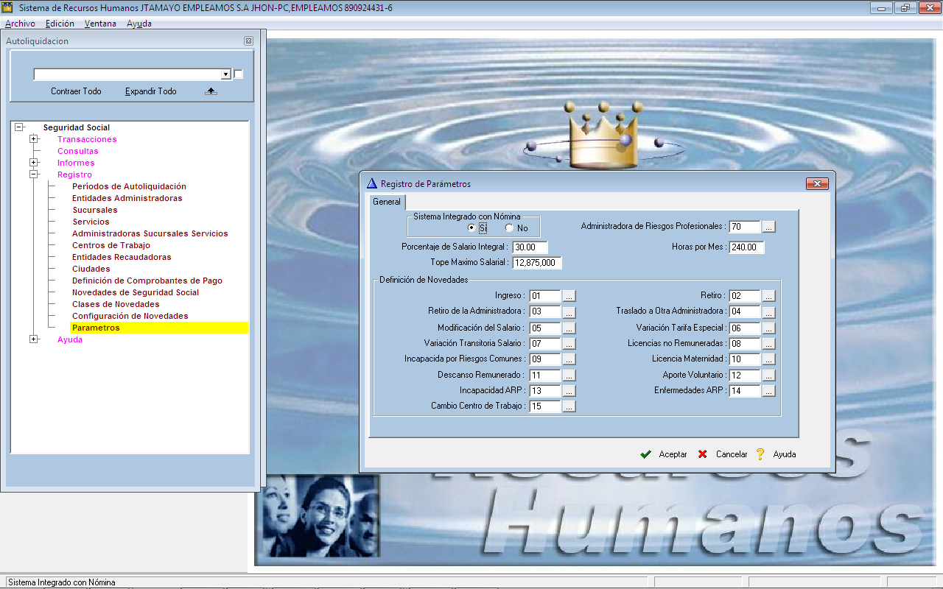

Sistema Integrado con Nómina: Se debe definir si el sistema está o no integrado con la nómina. El sistema asume por defecto que NO está integrado con nómina, en caso de estar integrado con la nómina seleccionar que SI.

Administradora de Riesgos Profesionales: Anote el código de la Entidad Administradora o selecciónela de la pantalla Entidades Administradoras y señale la Entidad Administradora a la cual está afiliada la compañía. Ej. ST - SURATEP.

Porcentaje de Salario Integral: Es el porcentaje exento para el cálculo de pago, para las personas que tiene salario Integral en la Empresa. El sistema asume que es del 30 %.
El salario integral es cuando una persona devenga un salario básico mayor a 20 salarios mínimos legales mensuales y su porcentaje es del 30%.

Horas por Mes: Es el número de horas normales de trabajo durante treinta días. El sistema asume por defecto que son 240 horas. En caso de que las horas normales de trabajo mensuales sean menores o mayores, el sistema las deja modificar.
Tope máximo salarial: El valor máximo sobre el cual se deben realizar los aportes.

PREGUNTAS FRECUENTES:

1. Como manejar varios riesgos:

- En el módulo de Seguridad Social | Seguridad Social | Registro | Servicios, buscar riesgos, cambiar y activar Maneja Centro de Trabajos

- En el módulo de Seguridad Social | Seguridad Social | Registro | Centro de Trabajo, agregar todos los centros o riesgos que se van a manejar con su respectiva tarifa multiplicada por 10 ejemplo 2.436% * 10 = 24.36 esto es lo que se matricula en Aporte

- Después de tener todos los centros de trabajo configurado hay que asignárselo a los empleados en Registro de Empleado | Datos Complementario | Seguridad Social | Buscar el servicio de riesgos y asignar a cada empleado el centro de trabajo correspondiente a su riesgo.

- En la próxima Autoliquidación Revisar bien la liquidación de los riesgos profesionales.

¿CÓMO REALIZAR LA TRANSFERENCIA ELECTRÓNICA Y QUE A SU VEZ REALICE LA TRANSFERENCIA DE LOS EMPLEADOS QUE SE ENCUENTRAN EN BANCOLOMBIA?

La transferencia tiene la posibilidad de transferir los pagos de Bancolombia, para esto debe fijarse primero que todo en:

Configuración | Tablas de Referencia | Bancos y Sucursales debe aparecer como banco principal sólo Bancolombia. Y en las sucursales Bancolombia.

Párese en las sucursales y decirles <Cambiar>, ya en la pantalla Registro de Sucursales Bancarias en el renglón Código Entidad coloque la correspondiente a cada una de las sucursales, para que el sistema en la transferencia lleve a cada empleado el código de la sucursal a la cual pertenece.

Para que esto funcione correctamente ingrese por el módulo de Transferencias | Bancolombia. Y diligencie los respectivos campos. Al momento de realizar la transferencia con nuevo formato, el sistema pide adicionalmente completar los datos del nuevo formato así:

- Código del Cliente: Este viene por defecto después de ser configurado en las variables generales de usuario.
- Código de la Entidad: Trae por defecto el configurado en la Sucursal.
- Entidad Seleccionada: Existen dos posibilidades
o Global: Este genera sólo el Banco Seleccionado en la pantalla Transferencia Enlace
o Sucursal del Banco: Este genera cada una de las Sucursales con su respectivo código.

¿CUÁLES SON LAS VARIABLES PARA LA TRANSFERENCIA BANCARIA CON AVVILLAS?

En el menú principal de la nómina encontrará la opción Configuración | Parámetros del Sistema | Variables Generales de Usuario y oprima <Insertar>:

Nombre de Variable: Archivo
Descripción: Archivo de AvVillas
Tipo: Alfanumérica
Dato: Path y nombre del archivo. Ej: C:\Consig\Villas.txt
Proceso de Liquidación: No va nada.

Nombre de Variable: Banco
Descripción: Código del Banco
Tipo: Alfanumérica
Dato: Código del Banco a consignar. Ej: 023
Proceso de Liquidación: No va nada.

Nombre de Variable: CtaEmpresa
Descripción: Número de la cuenta de la Empresa
Tipo: Alfanumérica
Dato: Número de la cuenta de a debitar. Ej: 0108900002...
Proceso de Liquidación: No va nada.

¿CÓMO TRABAJAR LA TRANSFERENCIA BANCARIA CON ACHs?

La transferencia ACHs se realiza para los nuevos formatos de Bancolombia.

Lo primero que debe hacer es ingresar las siguientes variables que sirven como constantes y se crean Por Configuración | Parámetros del Sistema | Variables Generales de Usuario y oprima <Insertar>:

Nombre de Variable: BctAch:ClaseTran
Descripción: Clase transacción
Tipo: Alfanumérica
Dato: Es el código con el cual el banco identifica la transacción a realizar por la Empresa. Ej: 225 - Nómina.
Proceso de Liquidación: No va nada.

Nombre de Variable :BctAch:Empresa
Descripción: Nombre de la Empresa
Tipo: Alfanumérica
Dato: Nombre de la Compañía. Ej: Cámara de Comercio
Proceso de Liquidación: No va nada.

Nombre de Variable: BctAch:Nit
Descripción: Identificación tributaria de la Empresa
Tipo: Alfanumérica
Dato: 890890890-2
Proceso de Liquidación: No va nada.

Nombre de Variable: BctAch:ouput
Descripción: Nombre del archivo a generar
Tipo: Alfanumérica
Dato: Ruta o path con el nombre del archivo. Ej: a:\transfer.txt
Proceso de Liquidación: No va nada.

Nombre de Variable: BctAch:Tpcuenta
Descripción: Tipo de Cuenta
Tipo: Alfanumérica
Dato: Colocar el código del tipo de cuenta que se va a mover.
Proceso de Liquidación: No va nada.

Luego ingrese al Módulo de Transferencias Bancarias | Transferir a... y seleccione ACHs y complete los datos de la pantalla.

2. TRANSACCIONES.
Ruta: Sistema de Nómina/Módulos de nómina/Seguridad social/Transacciones.
- Generación de novedades.
- Controles de novedades.
- Autoliquidación.
- Parafiscales.
- Generación autoliquidación integrada.
- Exportación autoliquidación integrada.
- Novedades de autoliquidación.
- Novedades de nómina.
- Aportes voluntarios.
- Cambio de año.
Salario mínimo.
Salario reportado.
- Controles.
Control de matricula
Generación de novedades.
Ruta: Sistema de Nómina/Módulos de nómina/Seguridad social/Registro/Generación de novedades.

Por esta opción, se deben liquidar y/o reliquidar la autoliquidación de la Seguridad Social de los Empleados y que deben ir a la nómina.
Estas novedades son básicamente:
Ausencias, Incapacidades, variaciones temporales, variaciones permanentes.
Las novedades de Ingreso, retiro y traslado no se generan por este proceso, puesto que se debieron de haber realizado por el registro de empleados a la seguridad social.
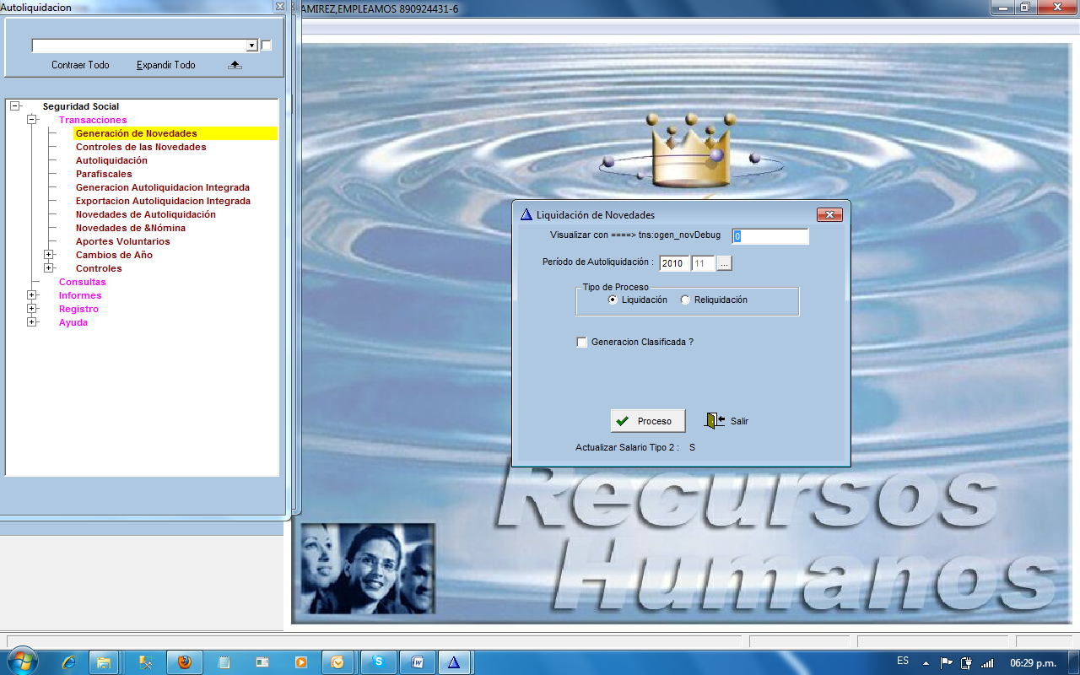
Período de Autoliquidación: Seleccionar el período de autoliquidación que se va liquidar o re-liquidar
Tipo de Proceso: Digitar el tipo de proceso que se desea realizar con la Autoliquidación, marcando una de las siguientes opciones: Liquidación ó Reliquidación. Marcar la opción por la cual se va a realizar el proceso de Autoliquidación, que puede ser:
Liquidación: Cuando se realiza el proceso por primera vez.
Reliquidación: Cuando se liquida por segunda o más veces, en caso de que hubiera un error en el proceso pasado. Se puede realizar para un empleado específico o para un grupo de ellos. En el caso de que sea para todos los empleados, escoja la opción anterior.
La variable de Usuario Tns:OtroTipGenNvs con dato = S, permite que las novedades de variaciones temporales del salario se tomen directamente del movimiento liquidado (MLQ), esto implica que UD. no tiene que haber cerrado la nómina para hacer este proceso, para ello escoja en:
Tipo de Generación, Movimiento liquidado.
Esta variable con dato diferente de S, presupone que la nómina para los periodos que van a incluirse deben de estar cerrados, puesto que la información la toma de los Acumulados (ACU)
Las novedades de incapacidades, ausentismos vacaciones y variaciones permanentes son tomadas directamente de cada uno de los módulos.
Las novedades de variaciones temporales se toman de una agrupación de conceptos que se encuentra matriculada en la definición de novedades de seguridad social, normalmente esta agrupación se llama HEXT.
Para el control de Ciertos casos, es necesario crear las siguientes variables de Usuario:

Caso 1-.
Novedades con fechas posteriores a la fecha de retiro, el sistema les liquida la novedad.
Ejemplo Autoliquidación Marzo de 2011
5728 - Pedro Pérez
Fecha de Retiro: 2011.03.30
El señor tienen una novedad de descanso remunerado de 2 días con fecha de inicio el 3 de marzo, el sistema le liquida los 2 días a pesar que la fecha de la novedad es después de la fecha de retiro, debería informar que es una novedad inconsistente.
Para este caso:
Tns:CtlFRetiro , Controla fecha de Retiro para novedades
Alfanumérica
Dato = N No la controla, es decir la liquida
S La controla limitándola es decir, solo mira Novedades hasta el 2005.05.01 por lo tanto no la liquida.
M La liquida, pero imprime un mensaje de error, citando el empleado y la novedad.

Caso 2-.
Novedades de variación transitoria, liquidadas en la nómina con mes diferente al mes contable y que se deben de incluir dentro de este periodo de autoliquidación:
Para este caso:
1-.Cree o Modifique, la siguiente variable de Usuario:
TomaCprMesConta, Para tomar el mes no del mes del periodo sino del mes contable de los calendarios de Proceso.
Alfanumérica
Dato = N o no existe, lo toma del mes del periodo de liquidación.
S Lo toma de lo indicado en el calendario de liquidación del mes contable
2-.En los calendarios de proceso de la nómina, coloque el mes contable al que pertenece ese periodo.

Atención, a partir de este momento es decir, a partir del momento en que active esta variable debe de tener sumo cuidado al diligenciar los periodos de nómina, puesto que ahora el sistema tomara para la autoliquidación solo los meses que pertenezcan al periodo de autoliquidación correspondientes por el mes contable.

PROBLEMAS FRECUENTES

1. Si una novedad de ausencia no Remunerada solo se genera para un determinado servicio como salud y no en pensión y riesgos.
En Registro | Configuración de Novedades Buscar el servicio Pensión y Riesgos (que son los que no liquidad la novedades), La novedad (Para este caso 08 Suspensión o Licencias), Buscar el tipo de novedad para el caso el código de la Licencia no Remunerada y dar cambiar y en porcentaje de Reconocimiento debe tener 100 y en Días de No Reconocimiento poner 0.

Volver a generar las novedades de autoliquidación por Reliquidación.
2. Si no se genera una novedad de Ausencia no remunerada como suspensión al 8% .

En el Modulo de Seguridad Social | Registro | Configuración de Novedades Buscar el servicio de Pensión, La Novedad 08 suspensión o Licencias, Seleccionar el código de la correspondiente Ausencia (licencia no remunerado o Suspensión) y en porcentaje poner 66.67.
TIPS:
Para activar el Debug, Utilice la variable de Usuario :
tns:ogen_novDebug
El dato coloque le uno.
1-.Para el manejo de Autoliquidación cuando la persona tiene pago en otra monedad

La variable de Usuario:

tns:HslTasa ,Salario en Otra Moneda con Tasa

Alfanumérica

DATO = S, Busca la tasa de acuerdo al política salaria definida en la Historia (HSL).Con esta tasa convierte el salario y lo lleva al mes, este es salrio reportado como IBC.

DATO =N, Busca en los acumulados loc conceptos matriculados en la agrupación definida en la variable de Usuario :Tns:Agrup_SalAutol

La variable de Usuario :

Tns:Agrup_SalAutol ,Agrupación para el cálculo del salario cuando el Dato de la variable anterior es N.

Alfanumérica
DATO = Agrupación, Código de la agrupación de Conceptos para el cálculo de salario.

PARA QUE TOME LAS NOVEDADES DE VARIACION TRANSITORIA DEL MOVIMIENTO LIQUIDADO (MLQ) Y NO DE LOS ACUMULADOS (ACU)

Debe activar la variable de Usuario
ns:OtroTipGenNvs , Permitir generar Novedades de Variacion Transitoria con varias fuentes
Alfanumérica
Dato = N, las toma con de los Acumulados, por lo tanto los periodos de nómina deben de estar cerrados, por default N
Dato = S, le habilita una opción en la pantalla donde le pregunta por el tipo de Generación.

En este Tipo de Generación le aparecen dos opciones :
1-.Acumulado, se comporta igual a si el dato de la variable anterior estuviera en N.
2-.Movimiento Liquidado, Toma las novedades del movimiento liquidado, para esto no es necesario que las nominas esten cerradas, obviamente debe de estar liquidadas.

CASO PARA TIPOS DE SALARIO 2:
(ESE:Sal_fijo)
La variable de usuario:
Tns:UpdateSal2, , Actualizar Salario Tipo 2
Alfanumérica
Dato = S, dato por default siempre actualiza el salario reportado
N, No lo actualiza
H lo actualiza con con el salario existente en la historia salarial (HSL)
Controles de Novedades:
Ruta: Sistema de Nómina/Módulos de nómina/Seguridad social/Registro/Controles de novedades.

Para la autoliquidación existen cuatro controles, y estos se deben hacer después de la generación de las novedades. En la ventana Controles de Novedades se deberá elegir el Periodo de Autoliquidación a revisar; los controles son:
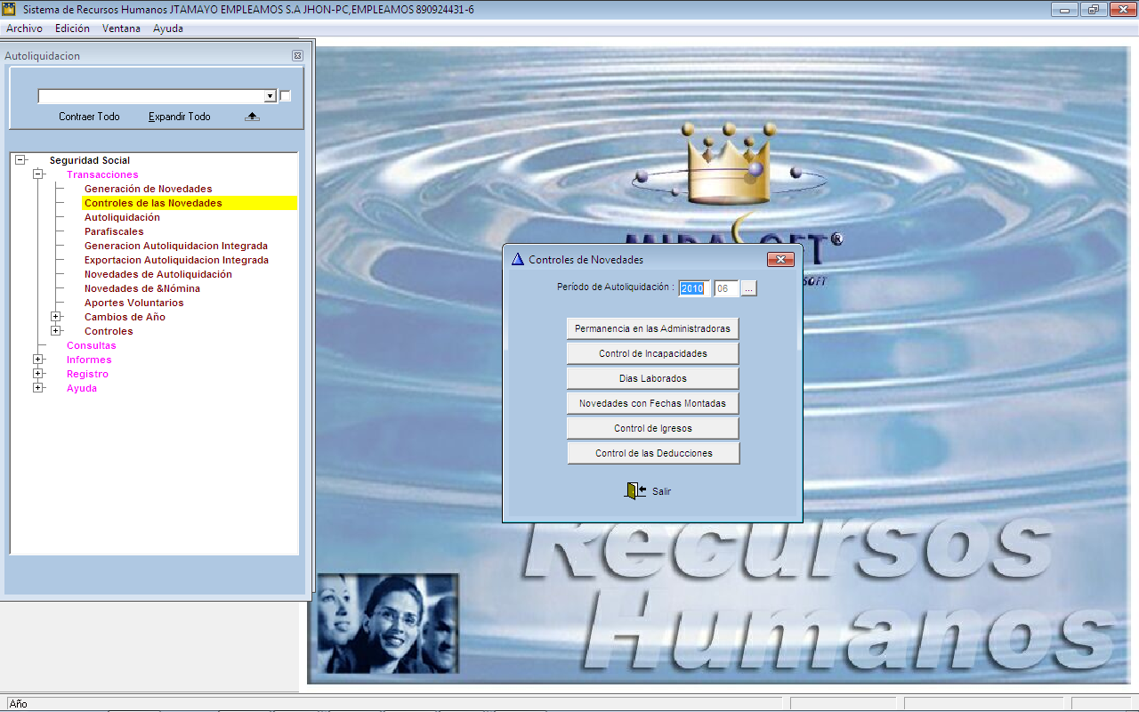
Permanencia en las Administradoras: Este control sirve para verificar la permanencia de una administradora a la hora de realizar un traslado y así no perder la antigüedad. Se deben crear las siguientes variables de usuario para matricular los días mínimos por servicio:

Para Pensión las variables a asignar a la administradora Seguro Social las variables son:

Variable: DiasMinPensionISS
Descripción: Días mínimos para la pensión del Seguro Social
Tipo: Alfanumérica
Dato: Días mínimos Ejemplo: 1080
Variable: AdmonPensionISS
Descripción: Código de la Administradora del Seguro Social
Tipo: Alfanumérica
Dato: Código del Seguro Social en la autoliquidación
Para las otras Administradoras la variable es:
Variable: DiasMinPension
Descripción: Días mínimos para la pensión
Tipo: Alfanumérica
Dato: Días mínimos Ejemplo: 720
Para Salud la variable es:
Variable: DiasMinSalud
Descripción: Días mínimos para la salud
Tipo: Alfanumérica
Dato: Días mínimos Ejemplo: 720
Para Riesgo la variable es
Variable: DiasMinRiesgos
Descripción: Días mínimos para riesgos
Tipo: Alfanumérica
Dato: Días mínimos Ejemplo: 720
Control de Incapacidades: aquí se controla que no existan incapacidades cuando existe una novedad de autoliquidación en particular (Normalmente la de traslado a), seleccione el servicio con el código de la novedad (Traslado a) a revisar, también elija un rango de administradoras (desde y hasta). El informe nos indicara que empleados tienen incapacidades y se ha realizado en el mismo periodo de autoliquidación una novedad de traslado a (o la novedad que eligió en la ventana).
Días laborados: Este tipo de informe controla que los días laborados más los días de novedad no sean diferentes a tope (Normalmente es 30, ya que son los días a cotizar en una autoliquidación) excepto cuando existe un ingreso o retiro. Para evaluar los días laborados debe existir el AMA. En la Ventana por defecto en días aparecerán 30 si desea cambiar estos días lo puede hacer, seleccione un rango de administradoras con sucursales y servicios, usted podrá modificar las sucursales y los servicios para que le tomen desde el primero hasta el ultimo (no olvide que el filtra la información el tiene en cuenta los rangos ordenados alfabéticamente) y por ultimo seleccione el rango de empleados.
Novedades con Fechas Montadas: Este informe nos muestra novedades con fechas montadas, es decir, para un empleado, en un periodo y un servicio en particular no deberá tener dos o más novedades en el mismo periodo de tiempo. Seleccione el rango de administradoras, sucursales, servicios y empleados.
Para sacar los respectivos informes, observe los PROCEDIMIENTOS siguientes, y elija las opciones pertinentes.
Permanencia en la Administradora: Tns:WinPermESS
Control de Incapacidades: Tns:WinTraslne
Días Laborados: Tns: WinDiasLab
Novedades con Fechas Montadas: tnsWinControl.
Autoliquidación
Ruta: Sistema de Nómina/Módulos de nómina/Seguridad social/Registro/Autoliquidación.

En esta pantalla, el usuario puede realizar la autoliquidación del período.
Período de autoliquidación: Anotar el año y el mes del período en el cual se generan las novedades,
Puede seleccionarlo de la pantalla de Calendario de Autoliquidación sin Cerrar llamada con el botón y
Señale el período a registrar. Si el período no existe se debe crear y luego seleccionarlo, los períodos
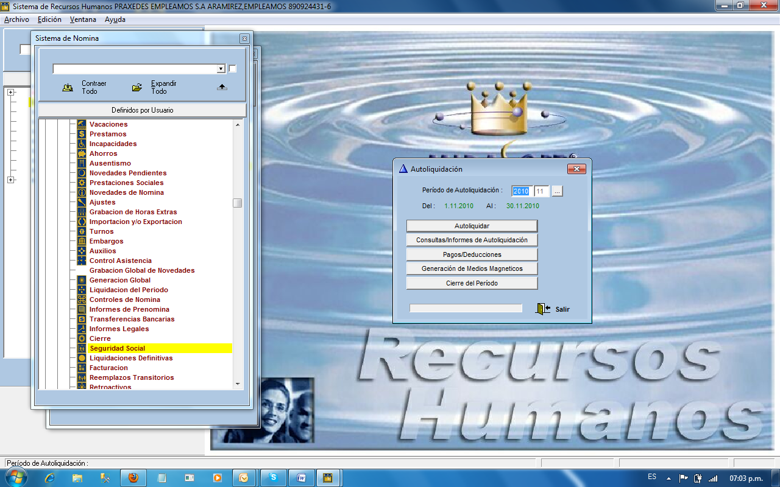
Cerrados no se pueden seleccionar, ni modificar.
Del: Al: Aparece en la pantalla el rango que comprende el período de la autoliquidación.

Para hacer la respectiva autoliquidación, ir al procedimiento: Sil02:WinLQ

PREGUNTAS FRECUENTES

1. Si el Empleado tiene una novedad como licencia no remunerada, vacaciones, incapacidades etc., y esta restando el número de días en la autoliquidación.

Buscar la Variable de usuario en Administración | Variables Generales de Usuario buscar Autol:PagPen y poner en dato S.

2-.Para que las Incapacidades de Riesgo, afecten la Pensión y la salud,
En la variable de Usuario:
Autol:ATAFSP ,Afectar IBC de Pensión y Salud con Inc. de Riesgos
Alfanumérica
Dato = S

3. Como Activar el Debug de la generación de la Autoliquidación.

En Administración | Variables generales de usuario Busque AutolDebug y ponga en el dato 1, para activar y 0 para inactivar

COMO CALCULAR EL IBC CUANDO HAY NOVEDADES.

Todas las novedades afectan el IBC pero algunas afectan los días. Los servicios también influyen en esta así:

- Incapacidades de Enfermedad General:
Salud: No afecta los días pero si el IBC.
Pensión: No afecta los días pero si el IBC.
Riesgos: Afecta los días y el IBC.

- Suspensión o licencias (Ausencia remuneradas y no remunerada)
Salud: No afecta los días pero si el IBC.
Pensión: No afecta los días pero si el IBC.
Riesgos: Afecta los días y el IBC.

- Descanso Remunerado (Vacaciones)
Salud: No afecta los días pero si el IBC.
Pensión: No afecta los días pero si el IBC.
Riesgos: Afecta los días y el IBC.

- Licencias de maternidad y Paternidad
Salud: No afecta los días pero si el IBC.
Pensión: No afecta los días pero si el IBC.
Riesgos: Afecta los días y el IBC.

- Variación Transitorias de salario
Salud: No afecta los días pero si el IBC.
Pensión: No afecta los días pero si el IBC.
Riesgos: No Afecta los días pero si el IBC.

- Ingreso y Retiro.
Salud: Afecta los días y el IBC.
Pensión: Afecta los días y el IBC.
Riesgos: Afecta los días y el IBC.

Después de tener claro cómo afecta cada novedad el cálculo del IBC, se realiza de la siguiente forma:
- Se busca las novedades por servicio y suma el número de días de estas.

- Se descuenta estos días a los 30 días del mes para determinar los días trabajados y pagarlos al Básico.

- Se calcula el IBC con la siguiente formula: (Días laborados * Salario Día) + (Novedades) + Variación Transitoria de Salario.

Cuando el Señor tiene un ingreso y/o Retiro la fórmula es la siguiente:
- Calcular los días de novedad diferentes a ingreso o retiro.
- Calcular los días trabajados según las novedades de ingreso y/o retiro.
- Calcular el IBC con la siguiente formula: (Días laborados * Salario Día) + Novedades + Variación Transitoria de Salario.

Ejemplo de los cálculos:

- Un señor que tiene un Salario Reportado de 1.200.000 y las siguiente novedades:

Incapacidad de 10 días con un valor de 266.680 (equivalente al IBC del mes anterior de 1.200.000 al 66.67% = 1.200.000/30 *10 *0.6667, sabiendo que la incapacidad original es de 13 días y que los tres primeros los paga la empresa al 100% del salario actual)

Variación Transitoria de salario de 200.000

El cálculo del IBC es el siguiente:

- Calcular el nro de días de las novedades, para este caso solo son los días de incapacidad correspondiente a 10 días.
- Calcular los días laborados: 30 –10 (días de novedad) = 20.
- Calcular el IBC: (Días laborados * Salario Día) + (Novedades) + Variación Transitoria de Salario. (20 * (1.200.000 /30)) + 266.680 + 200.000 = ( 20 * 40.000) + 266.680 + 200.000 = 1266680

Este cálculo es igual para salud y Pensión, Pero para riesgos es el siguiente.

- Calcular el nro de Días de las novedades, para este caso solo son los días de incapacidad correspondiente a 10 días.
- Calcular los días laborados: 30 –10 (días de novedad) = 20.
- Calcular el IBC: (Días laborados * Salario Día) + Variación Transitoria de Salario = (20 * (1.200.000 /30)) + 200.000 = (20 * 40.000) + 200.000 = 1.000.000 y se cotiza 20 días.

- Un señor que tiene un Salario Reportado de 1.200.000 y las siguiente novedades:

Vacaciones de 5 días con un valor de 200.000 (equivalente al IBC del mes anterior de 1.200.000 = 1.200.000/30 *5)

Variación Transitoria de salario de 200.000

Además el Señor se retiro el 20 de ese mes, quiere decir que los días cotizados son 20.

El cálculo del IBC es el siguiente:

1. Calcular el nro de días de las novedades, para este caso solo son los días de vacaciones correspondiente a 5 días.
2. Calcular los días laborados: 20 – 5 (días de novedad de vacaciones) = 15.
3. Calcular el IBC: (Días laborados * Salario Día) + (Novedades) + Variación Transitoria de Salario. (15 * (1.200.000 /30)) + 200.000 + 200.000 = (15 * 40.000) + 200.000 + 200.000 = 600.000 + 200.000 + 200.000 =1.000.000

Este cálculo es igual para salud y Pensión, Pero para riesgos es el siguiente.
1. Calcular el nro de Días de las novedades, para este caso solo son los días de Vacaciones correspondiente a 5 días.
2. Calcular los días laborados: 20 –5 (días de novedad) = 15.
3. Calcular el IBC: (Días laborados * Salario Día) + Variación Transitoria de Salario = (15 * (1.200.000 /30)) + 200.000 = (15 * 40.000) + 200.000 = 600.000 + 200.000 = 800.000

Como Sacar Un Medio Magnético Cuando El Periodo Se Ha Cerrado
(Periodos Anteriores)
      - Abrir el Periodo Manual, Por: Sistema de Nomina / Módulos de Nomina / Seguridad Social / Registro / Periodos de Autoliquidación, buscar el periodo, darle cambiar y el estado dejarlo en Blanco.

      - Diríjase a Transacciones / Autoliquidación, seleccione el periodo y genere el medio magnético

ATENCION: No podrá auto liquidar ni generar novedades, limítese a generar solamente el medio magnético

- Vuelva y cierre el periodo manualmente por la misma ruta.

Configuracion de Parafiscales

Ruta: Sistema de Nómina/Módulos de nómina/Módulo de informes legales/parafiscales/configuración.

En esta ventana se configuran las cajas de compensación, sena e Icbf.

Es importante tener en cuenta que el código asignado al parafiscal debe corresponder a el código del concepto esto con el fin de no tener inconvenientes en la contabilización del comprobante

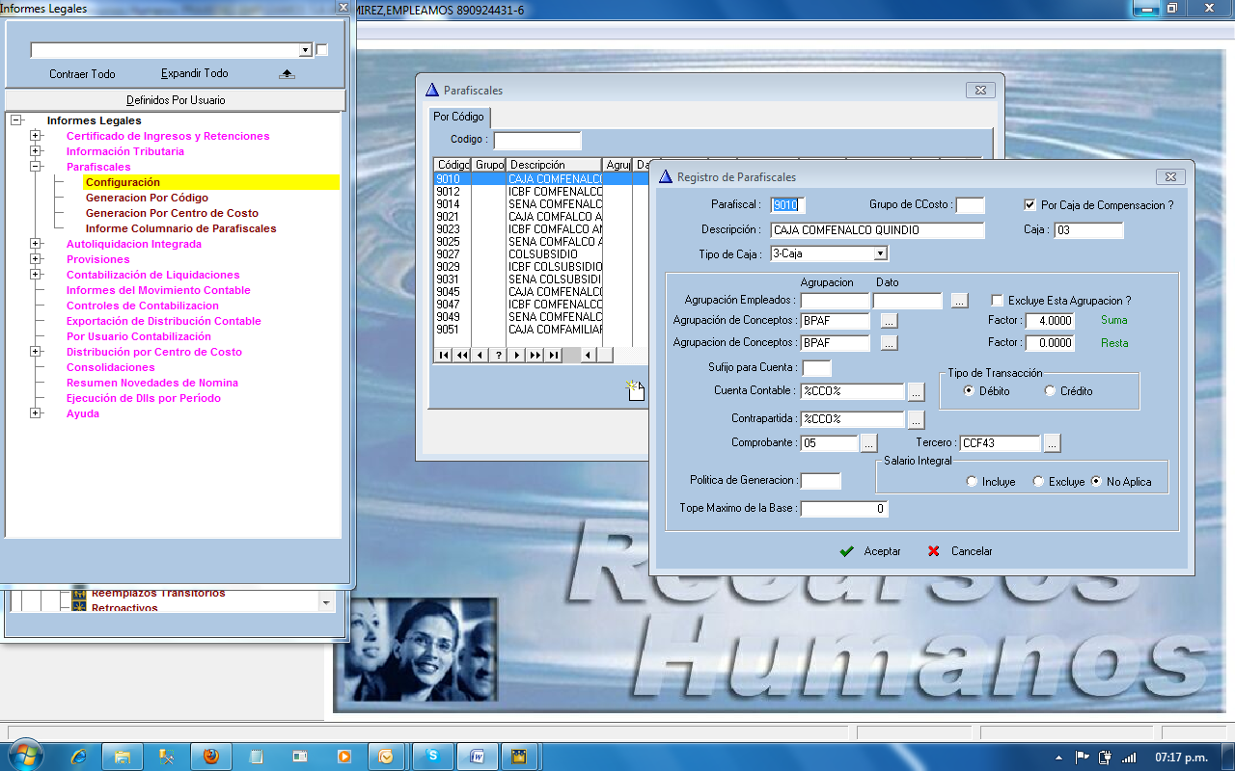

En esta ventana se debe configurar además:

La descripción: que corresponde al nombre de la entidad.
Caja: que corresponde a el código asignada en el sistema a las cajas de compensación.
Tipo de caja; ya sea Sena, Icbf o Caja de compensación.
Agrupación de Conceptos: Agrupación de conceptos que conforma la base para la liquidación de los parafiscales.
Factor; se asigna un número, sea 2, 3 o 4 dependiendo del servicio que se está asignando.
Cuenta contable: se asigna un comodín % CCO%, %CPT%, etc. dependiendo el propósito requerido para la definición contable especificado en el concepto,
Se debes asignar en cuenta contable y en contrapartida.
Comprobante: se debe asignar el comprobante asignado para la contabilización del comprobante de parafiscales, debe tener concordancia con la variable de usuario Mllg:CbteCom_Filtro.
En el campo tercero se asocia el tercero de la tabla de Proveedores.

Para generar los parafiscales se puede realizar por el módulo de seguridad social, transacciones, parafiscales o por el módulo de informes legales, parafiscales, generación por centro de costo.

GENERACION DE AUTOLIQUIDACION INTEGRADA:

Ruta: Sistema de Nómina/Módulos de nómina/Seguridad social/Transacciones/Generación de autoliquidación integrada.

El proceso siguiente es la generación de autoliquidación integrada el cual llevara los datos de los procesos de la autoliquidación y de los parafiscales,

Tener en cuenta:

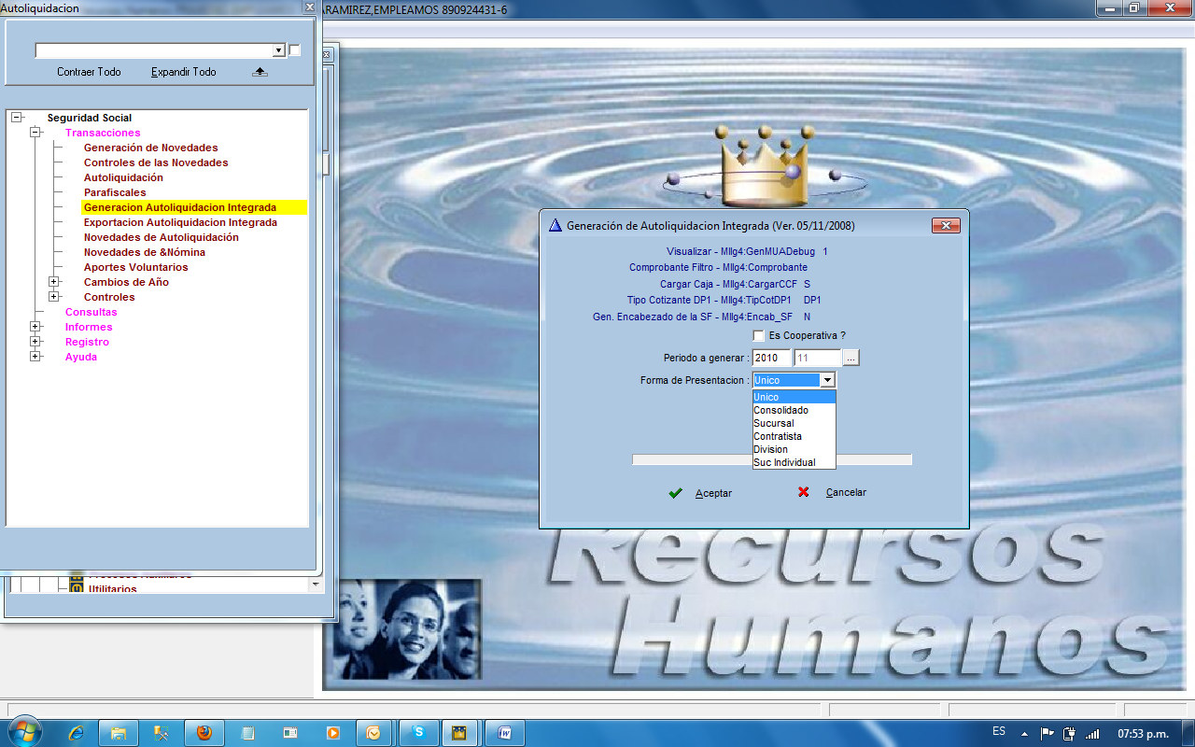

Seleccionar el mes o periodo contable a procesar.

La forma de presentación: depende de la estructura establecida en la configuración del archivo plano, normalmente se selecciona único, pero depende del proceso a realizar entre las opciones, consolidado, sucursal, contratista, división o sucursal individual.

EXPORTACION DE AUTOLIQUIDACION INTEGRADA:

Ruta: Sistema de Nómina/Módulos de nómina/Seguridad social/Transacciones/Exportación de autoliquidación integrada.

Este proceso permite realizar la exportación del archivo plano generado con los datos del proceso de la generación de la autoliquidación integrada:

Tener en cuenta:

Periodo a generar: mes en el cual se está realizando el proceso de la autoliquidación.
Archivo; seleccionar la ruta o ubicación de la generación del archivo con extensión txt.
Tipo de generación: Activos.
Tipo de Aportante; Empleador Normal.

Dependiendo de las variables de usuario

Mllg4; Datos Suc
Mllg4; Datos Suc

Los cuales se activan con una S, se desplegaran las opciones para generarlo ya sea por sucursal o división.

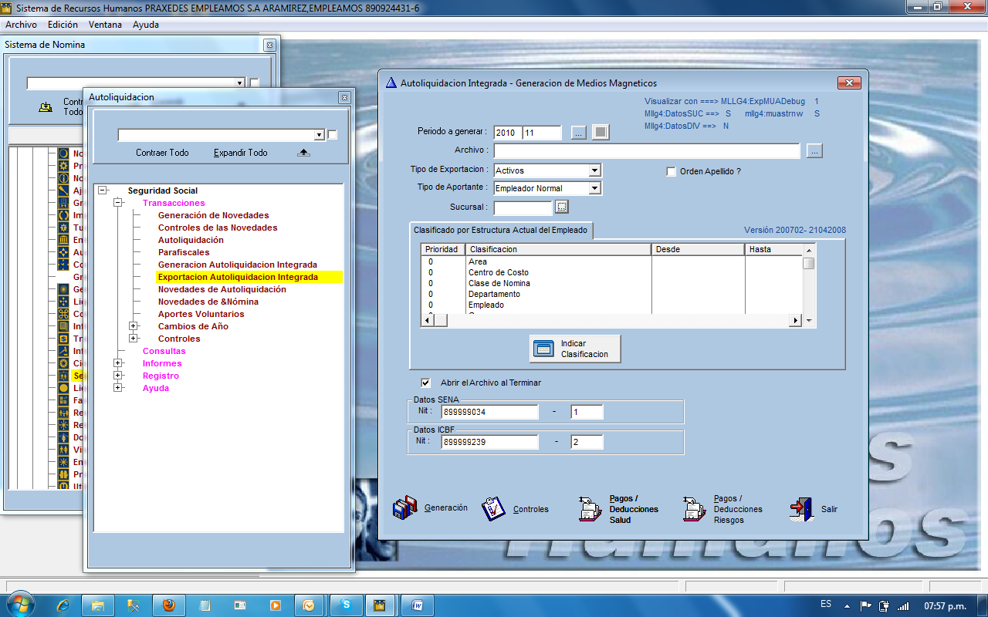

NOVEDADES DE AUTOLIQUIDACIÓN

Ruta: Sistema de Nómina/Módulos de nómina/Seguridad social/Transacciones/Novedades de autoliquidación.

Procedimiento - Sil02: NovedadesAUT

En esta pantalla, el usuario puede ingresar al sistema todas las novedades para la autoliquidación que se
Han generado en el período.

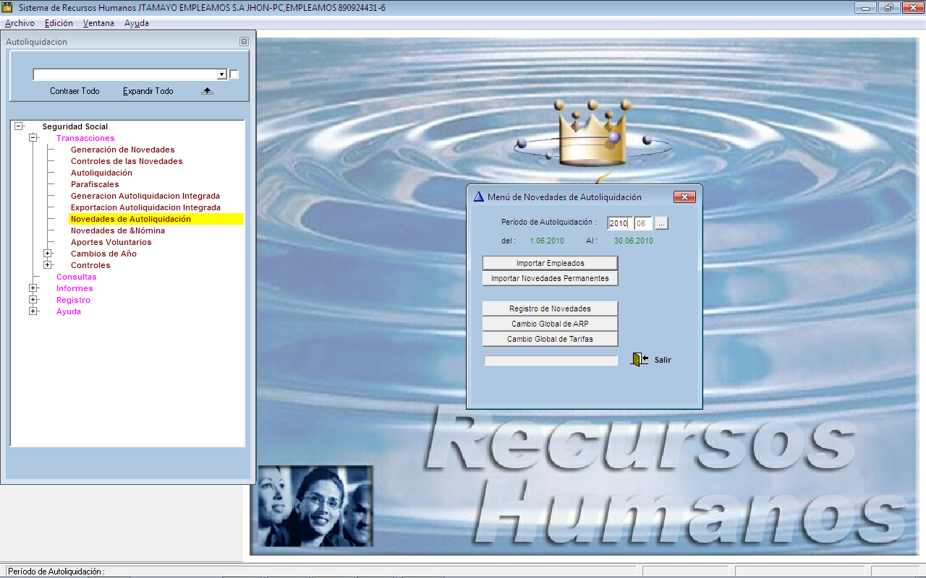

Período de autoliquidación: Anotar el año y el mes del período en el cual se generan las novedades,
Puede seleccionarlo de la pantalla de Calendario de Autoliquidación sin Cerrar llamada con el botón y
Señale el período a registrar. Si el período no existe se debe crear y luego seleccionarlo, los períodos
Cerrados no se pueden seleccionar, ni modificar.

Del: Al: Aparece en la pantalla el rango que comprende el período de la novedad.

Importar Empleados: Por esta opción, se realiza la importación de un archivo o lista que se tenga en
Las novedades permanentes de nómina.

Registro de Novedades: Por esta opción ingresamos al sistema las novedades de autoliquidación a
Reportar a las administradoras por determinado empleado.

Cambio Global de la ARP: Este proceso se realiza cuando la empresa desea hacer un cambio global o
De un grupo determinado de empleados que se encuentran en una ARP.

En esta pantalla, el usuario puede ingresar al sistema todas las novedades para la autoliquidación que se
Han generado en el periodo.

Para hacer cambio Global de ARP debe realizar los siguientes pasos:

1. Hacer Backup de la Base de Datos
2. Ir por el Módulo de la Seguridad Social, Transacciones, Novedades de Autoliquidación, Cambio Global de ARP.
3. Completar la información solicitada:
a. ARP Anterior
b. ARP Nueva
c. Fecha de la Novedad
d. Servicio de Riesgos. Ej.: RP
e. Indicar si este cambio se realiza por Sucursales de Pago de la Seguridad Social Desde - Hasta la sucursal requerida.
f. Si marca Generar Novedades indica que en la planilla y/o medio magnético aparece la X de la novedad de traslado.
g. Cuando este seguro de la información registrada oprima Aceptar.

MENÚ DE NOVEDADES DE NÓMINA.

Ruta: Sistema de Nómina/Módulos de nómina/Seguridad social/Transacciones/Novedades de nómina.

DOCUMENTO: Sil03_ Nomina.RTF

En esta pantalla, el usuario puede ingresar al sistema todas las novedades de nominad que se han
Generado en el periodo.

Periodo de autoliquidación: Anotar el año y el mes del periodo en el cual se generan las novedades,
Puede seleccionarlo de la pantalla calendario de autoliquidación sin cerrar llamada con el botón y señale
El periodo a registrar. Si el periodo no existe se debe crear y luego seleccionar, los periodos cerrados no
Se pueden cerrar ni modificar.

De: Al: Aparece en la pantalla el rango que comprende el periodo de la novedad.

170903

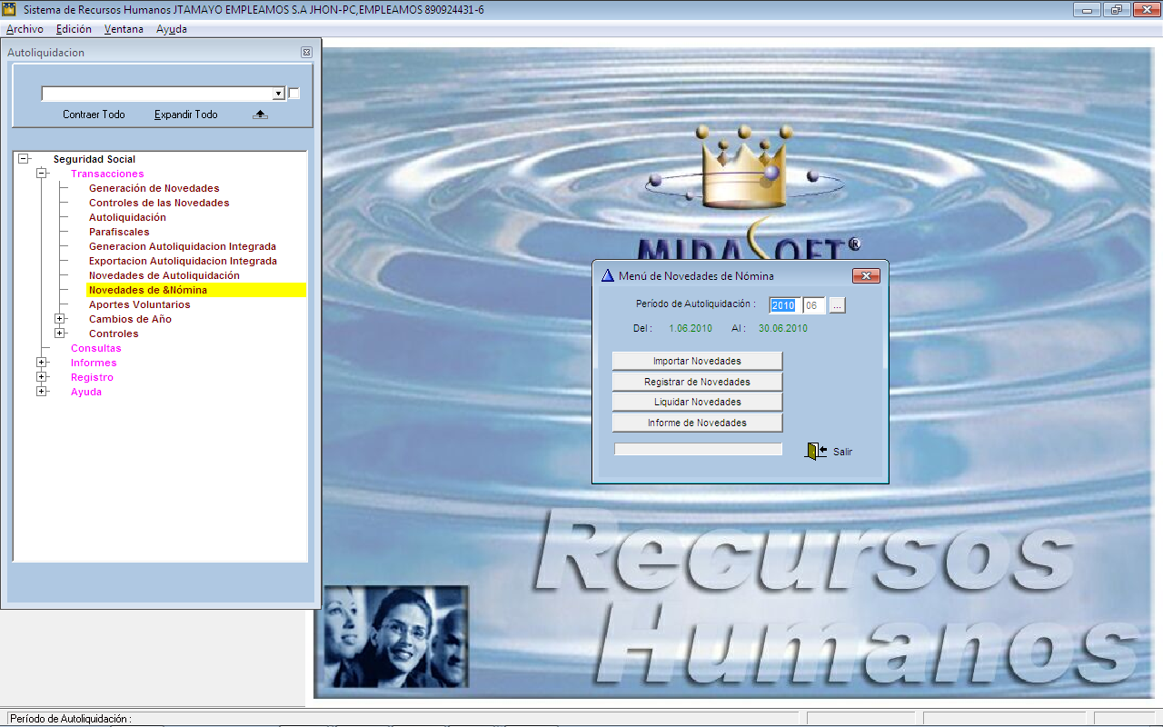

PARAMETRIZACIÓN DE APORTES VOLUNTARIOS
Ruta: Sistema de Nómina/Módulos de nómina/Seguridad social/Transacciones/Aportes voluntarios.

DOCUMENTO: MNS_APORTESVOL001 .RTF
Para parametrizar Aportes Voluntarios debe tener en cuenta la siguiente información

1. El Concepto de Aportes voluntarios tiene la política Lq012 y se maneja como una Asociación, antes de emprender este proceso esta Asociación previamente debe estar creada y cargada .
2. Debe crear un concepto de Manejo (Apv- Acf - Máximo Aporte), con la política Lq012 y la parametrizacion que se describe a continuación; en esta asociación debe matricular a las mismas personas creadas en el punto anterior (Apv- Acf -Máximo Aporte), con el % del 30.
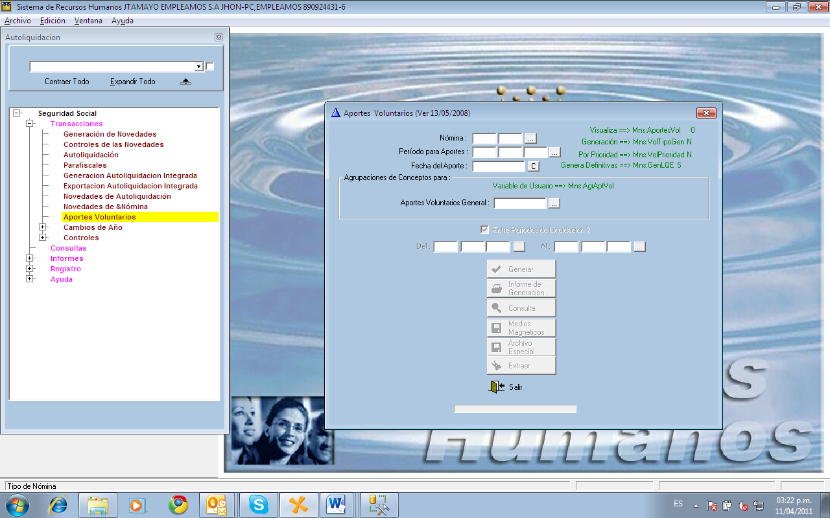
Descripción del Concepto

Máximo Aporte: El concepto de Manejo de Máximo Aporte Voluntario es una asociación, el señor X se encuentra inscrito en la Asociación el sistema debe sumar todos los conceptos para calcular el máximo Aporte (La empresa define cuales son estos conceptos) al resultado sacarle el 30%, el sistema debe restar el Aporte de Pensión y Fondo de Solidaridad Pensional del empleado, y el Resultado es el valor que el señor aporta por Máximo Aporte

Nota: Se requiere calcular este valor para el cálculo del beneficio tributario, porque hay casos en los cuales una persona aporta por valor una suma superior a la que le es permitida como máximo aporte. Y el sistema debe controlar que el beneficio tributario lo calcule sobre este tope.

Procedimiento

Crear Concepto Manejo Máximo Aportes Voluntarios

Para parametrizar este concepto, se debe crear el concepto con un código después de los de salud y Pensión (para no tener que jugar con las prioridades de los conceptos) el concepto de MAXIMO APORTE tiene la política lq012 porque es una asociación, se debe crear un concepto por Manejo de Máximo Aporte Ej.: MANEJO MAXIMO APORTES VOLUNTARIOS

El concepto de máximo aporte debe tener la variable
Debug
Pm1Ps1- Dato- MA
y se deben crear dos agrupaciones una (Que contenga los valores que suman al 100% y otra que contenga los conceptos de Pensión y FSP Conceptos que restan NO DEBEN IR CON SIGNO -) dos variables mas
AgrupVlr (dato la agrupación de los conceptos que suman)
AgrupVlrded (dato la agrupación de los conceptos que restan)

Retención Contingente (procedimiento ejemplo)

La retención contingente surge de calcular la retención en la fuente normal quitándole los descuentos de aportes voluntarios o AFC, esta siempre debe ser mayor en valor a la retención en la fuente calculada en el periodo.

Crear Concepto Retención Contingente Aportes Voluntarios

Se debe crear un concepto de Retención Contingente, con las políticas y variables del concepto de Retención Normal, con la única diferencia que en las variables

1. Cpt_Rft debe crear previamente una agrupación, que contenga el concepto de Retención Contingente, y en el dato de esta variable va la agrupación

2. En el dato de la variable Ded_Top: Se debe crear previamente una agrupación, que contenga todos los cconceptos de Aportes a Pensión, Fondo de Solidaridad Pensional, esta es la agrupación de exentos para calcular el beneficio de la entidad.

3. La Variable Especie con dato en B

En este concepto de retención contingente se debe validar muy bien que las agrupaciones de la variable Ded_Top no sean iguales en retención en la fuente y en retención contingente pues esta difieren en sus conceptos, debido a que en la retención contingente no se deben tener los conceptos de aportes voluntarios ni AFC

EXPLICACIÓN

El beneficio Tributario se calcula sacando la diferencia entre la Retención Normal y la Retención Contingente

Variable General De Usuario

1. Se debe crear una Agrupación de Conceptos que contenga todos los Conceptos de Aportes Voluntarios Trabajador y Empresa

Ej.: AGVG

En variables generales de usuario Ruta (Sistemas de nómina - Configuración - Parámetros del Sistema - Variables generales de usuario) En el Dato de la variable Mns:AgrAptVol se matricula la agrupación AGVG. Creada anteriormente.

PARAMETRIZACIÓN DE LOS CONCEPTOS DE APORTES VOLUNTARIOS

1.En todos los conceptos de Aportes Voluntarios del Trabajador y de la Empresa

Se deben crear la variable ApvESS descripción - Aportes Voluntarios para Entidades de Seguridad Social, Dato: Entidad Administradora correspondiente (Que se crea en el Modulo de Seguridad Social, este proceso será descrito más adelante). Ejemplo: Si la Entidad que se creo para los Aportes Voluntarios Skandia tiene el código 63 este es el DATO que debe registrar en este campo.

2. Si la Nómina maneja Aportes Voluntarios de la Empresa, en estos conceptos, además de la variable creada en el punto anterior, se debe crear la variable ApvEmpr - descripción -Aportes Voluntarios para la Empresa, Dato: una “S” para indicar que estos son Aportes Voluntarios de la Empresa.

3. En los conceptos de aportes voluntarios se debe crear la variable ApvPrioridad y el dato debe ir un 0, 1, 2,3, dependiendo de la prioridad con la que los conceptos se distribuyen en sus aportes con beneficio

CREACIÓN DE ENTIDADES

1. Se debe crear la Entidad Administradora para los Aportes Voluntarios: NO SE DEBEN REUTILIZAR LAS ENTIDADES DE PENSIONES EXISTETES PORQUE EL SISTEMA NO AUTOLIQUIDA VOLUNTARIOS Y OBLIGATORIOS DE MANERA SIMULTANEA

(Ruta Módulo de Seguridad Social / Registros / Entidades Administradoras /Insertar/ Se deben diligenciar todos los campos.

Entidad Administradora: Se sugiere seguir el consecutivo de entidades si estamos en el Código 60 entonces continuamos con el 61
Razón Social
Identificación
Código del formato: 61
Código Asignado: 61
Formato DLL SSXXX, (Si este formato no esta creado en la empresa la debe crear y solo es indispensable que diligencie el campo de la política que en este caso es SSXXX)
Ubicación y Nombre A: INF
Proceso de Autoliquidación AUTO5.
Habilitar el campo Aportes Voluntarios?, al habilitar este campo, el sistema me despliega cinco campos mas, que se deben cargar llamando las siguientes Agrupaciones de Conceptos creadas previamente:

AGRUPACIONES QUE SE DEBEN CREAR PREVIAMENTE

1. Una que contenga el concepto de Retención Normal
2. Una que contenga el concepto de Retención Contingente
3. Una que contenga los aportes Voluntarios del Trabajador ( Solo se deben incluir los de la entidad que estamos creando)
4. Una que contenga los aportes Voluntarios del Empresa ( Solo se deben incluir los de la entidad que estamos creando)
5. Una que contenga Todos los conceptos de Máximo Aporte

Agrupación Aportes Voluntarios Trabajador: Debe crear una agrupación donde se incluyan los conceptos de los Aportes Voluntarios del trabajador Ej.: compañía X APVT

Agrupación Aportes Voluntarios Empleador: Debe crear una agrupación donde se incluyan los conceptos de los Aportes Voluntarios del Empleador Ej.: compañía X APVE

Agrupación Retención Normal: Debe crear una agrupación donde se incluyan los conceptos de la Retención Normal. Ej.: compañía X CPRT

Agrupación Retención Contingente: Debe crear una agrupación donde se incluyan los conceptos de la Retención Contingente. Ej.: compañía X Agrupación CPRC

Agrupación Máximo Aporte: Debe crear una agrupación donde se incluyan los conceptos de la Máximo Aporte . Ej.: compañía X Agrupación AMAP

Si la empresa no maneja Aportes Voluntarios por Máximo Aporte, y lo hace por valores reportados como Asociación, de todas maneras debo crear un concepto de Máximo aporte por cada Entidad de Aportes Voluntarios, que operaria cuando la persona hace Aportes Voluntarios por valor y este supera el Máximo Aporte, este concepto se crea como fijo, en especie, y debe contener el valor equivalente al Máximo Aporte, pues este valor se requiere para hacer el calculo del beneficio.

GENERACIÓN DE APORTES VOLUNTARIOS

Ruta: Sistema de Nómina/Módulos de nómina/Seguridad social/Transacciones/Aportes voluntarios.

Nómina: Elija la Nómina de la cual se van a realizar los Aportes Voluntarios. Ejemplo: Compañía X.

Período: Elija la fecha del Aporte. Ejemplo: 2 Quincena de 10/2004.

Fecha del Aporte: Esta fecha es automática, después de haber elegido el periodo, pero si se desea se puede modificar dando clic en el botón fecha.

Aportes Voluntarios General: Se registra la agrupación que asociamos a la variable general
Mns:AgrAptVol AGVG.

Entre Periodos de Liquidación, esta opción se maneja cuando la Nomina es diferente a pagos Mensuales, y se selecciona desde el primer periodo del mes hasta el último.

Después de Diligenciar los campos requeridos se le da clic a la opción Generar.

Después de generar los Aportes Voluntarios, el sistema me habilita las siguientes opciones con las que puede sacar Informes, realizar Consultas, Generar Medio Magnético y Extraer los Aportes Voluntarios.

Para generar el informe, prorrateado habilito la opción por concepto, si necesito los totales omito esta opción.
La forma en que el sistema genera los beneficios para cada Entidad, en el caso de los empleados que aportan a varias entidades, se hace por regla de 3, Ejemplo
Entidad 1 Aporte 300.000
Entidad 2 Aporte 2.800.000

Valor Total de Beneficio 387.603
Beneficio de Entidad 1 42.683
Beneficio de Entidad 2 344.921

Resumen
1. Crear un Concepto Máximo Aporte
2. Crear un Concepto Retención Contingente
3. Crear Asociación Máximo aporte con las mismas personas de las asociaciones de aportes voluntarios, con Valor Fijo en Cero y porcentaje 30
4. Crear Entidades Administradoras, por cada Entidad de aportes Voluntarios
5. Generar Nomina, Revisar Valores liquidados por Máximo aporte y Retención Contingente
6. Generar Informe de aportes Voluntarios, para empleados con Varias entidades por regla de tres.

Cambio Anual de Salario Mínimo

DOCUMENTO: MNS_WINACTSALMIN001.RTF

Ruta: Módulos de Nomina -> Seguridad Social -> Transacciones -> Cambios de Año -> Salario Mínimo.

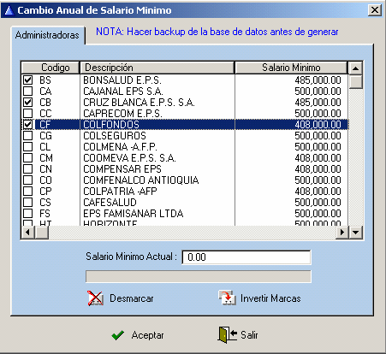

Nota: Antes de realizar este proceso hacer un Backup de base de datos.

Este proceso realiza el cambio del salario mínimo de las administradoras.

1. Seleccionar (Marcar) las administradoras que se modificaran.
1.2. Se marca al dar clic en el registro a modificar,
1.3. El botón desmarcar coloca todos los registros como desactivados (desmarcados) para no ser procesados.
1.4. El botón Invertir Marcas, los registros marcados los coloca en desmarcados y los registros desmarcados los coloca en marcados.
2. En el campo Salario Mínimo Mensual se digita el valor del salario por el cual se modificaran las administradoras marcadas.
3. Para realizar el proceso se da clic en el botón aceptar

Cambio Anual de Salario Reportado

DOCUMENTO: MNS_WINACTESE001.RTF

Ruta: Módulos de Nomina -> Seguridad Social -> Transacciones -> Cambios de Año -> Salario Reportado.

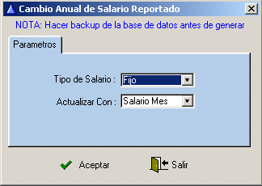

Nota: Antes de realizar este proceso hacer un backup de base de datos.

Este proceso realiza el cambio del salario mínimo en la matrícula de la seguridad
Social de cada empleado.

Parámetros.

Tipo de Salario:
1. Fijo: Actualiza los empleados que en la matrícula de seguridad social el salario reportado esta como fijo con las siguientes opciones.
1.2 Salario Mes: Valor que es calculado a partir de la historia salarial.
1.3 Valor Fijo: En esta opción se activa el campo de valor fijo, en el cual se ingresa el valor que aplicara.
2. Semifijo: Actualiza los empleados que en la matrícula de seguridad social el salario reportado esta como semifijo con las siguientes opciones.
2.2 Salario Mes: Valor que es calculado a partir de la historia salarial.
2.3 Valor Fijo: En esta opción se activa el campo de valor fijo, en el cual se ingresa el valor que aplicara.
3. Para realizar el proceso se da clic en el botón aceptar.

CONTROLES.

Ruta: Sistema de Nómina/Módulos de nómina/Seguridad social/Controles.
Control De Matricula.

En esta opción se consulta la novedad del periodo de la seguridad social la cual el empleado no está matriculado

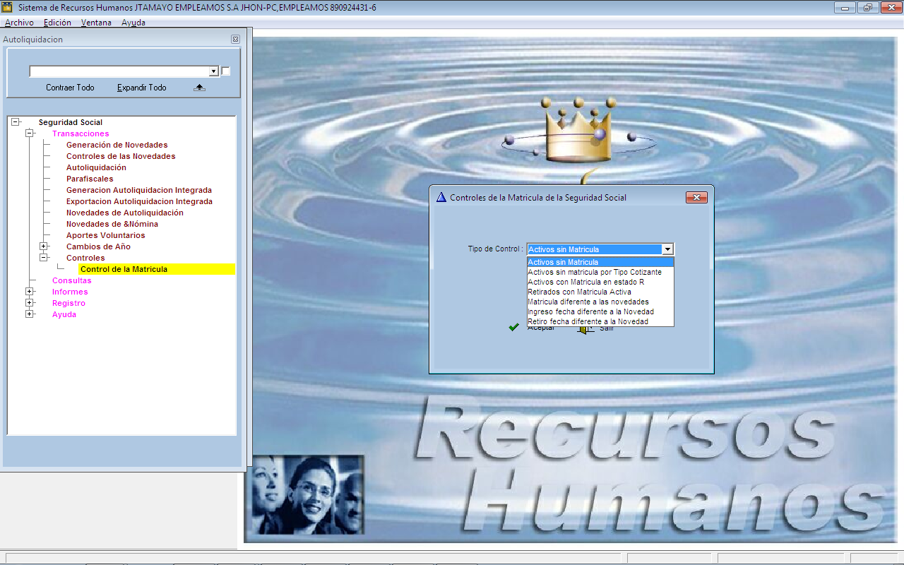

Activos sin matrícula.
Activos sin matrícula por tipo cotizante.
Activos con matricula en estado R.
Retirados con matricula activa.
Matricula diferente a las novedades.
Ingreso fecha diferente a la novedad.
Retiro fecha diferente a la novedad.

3. INFORMES
Ruta: Sistema de Nómina/Módulos de nómina/Seguridad social/Informes.

- APORTES VOLUNTARIOS
- acumulados de aportes voluntarios
- beneficio pensión contingente
- aportes voluntarios periodos abiertos
- DE INCAPACIDADES VALORIZADAS.
- MATRICULA DE EMPLEADOS-NOMINA.
- APORTES DE AUTOLIQUIDACIÓN.
- INCONSISTENCIA EN COTIZACIONES.
- Beneficios Tributarios.
- De Periodos Anteriores.
- Matricula De Empleados.
- Tablas De Referencia.
- Soporte Del Medio Magnético.
- Soportes Para Tesorería.
- Traslados De Un Periodo.
INFORME DE INCAPACIDADES VALORIZADAS

Período de Autoliquidación: Seleccionar el período al cual se le realizará el informe de la tabla de calendarios de autoliquidación.

Tipos de Incapacidades: Seleccione una de las opciones que aparecen al
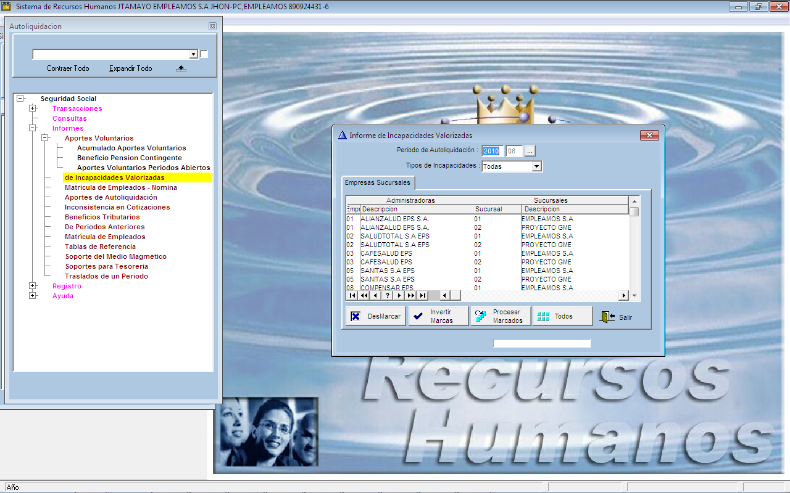

Desplegar (Todas, Salud, Maternidad, Riesgos). Este permite sacar un informe por la opción de incapacidades que se haya elegido.

Empresas Sucursales: Seleccione una o varias Empresas Administradoras de la cual se requiere el informe. La información aparece ordenada de la siguiente forma:

Empresa Administradora, Descripción de la administradora, código de la sucursal y descripción de la sucursal.

Desmarcar: Como su nombre lo indica desmarca todos los registros de las empresas sucursales que estén marcados.

Invertir Marcas: Invierte la marca de los registros. Si un registro está marcado, con este botón desmarca el registro marcado y marca los registros no marcados.

Procesar Marcados: Con este botón se procesan los datos para el informe.

Todo: Con este botón se procesan los datos para el informe.

MATRICULA DE EMPLEADOS-NOMINA.
Ruta: Módulos de Nomina/Seguridad Social / Informes / Matricula de empleados-nomina.

Por esta pantalla se listan todos los empleados en el sistema de Seguridad Social, clasificados de diferente manera para mayor comprensión del mismo.

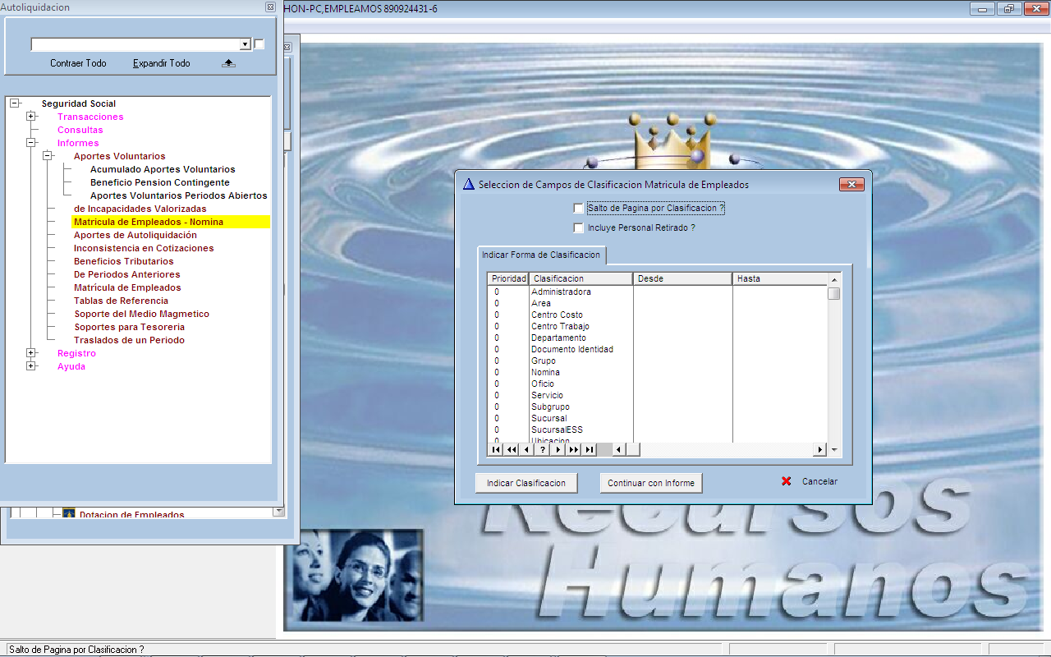

Salto de Página por Clasificación? : Marcar en caso de ser afirmativa y ser requerida esta opción. Permite ver cada una de la clasificación elegida por páginas separadas.

Incluye personal Retirado? : Marcar en caso de ser afirmativa y ser requerida esta opción.

Indicar forma de Clasificación.
Aparece toda la información que es necesaria para la ejecución del informe. La información se encuentra clasificada de la siguiente forma: Prioridad, Clasificación, Desde, Hasta y Datos de Variables de ejecución.

Al completar los datos que presenta esta pantalla, se pueden listar todos los empleados por la Clasificación designada, así:

Clasificación: El sistema trae a la pantalla el nombre de la clasificación seleccionada en la pantalla anterior.
Prioridad: Anotar o seleccionar con el sping, el número de la prioridad de esta clasificación.
Variable: El sistema trae a la pantalla el nombre de la variable y el campo que debe traer al informe.
Desde: Anotar el primer rango donde inicia el informe, el código puede seleccionarse de la pantalla que lo lleve el sistema después de oprimir el botón.
Hasta: Anotar el último registro donde finaliza el informe, el código puede seleccionarse de la pantalla que lo lleve el sistema después de oprimir el botón.
APORTES DE AUTOLIQUIDACIÓN

Ruta: Módulos de Nomina/Seguridad Social / Informes / Aportes de Autoliquidación.

Período de Autoliquidación: Anotar o seleccionar el período de autoliquidación que se desee listar, de la pantalla.

Salto de Página por Clasificación?: Marcar en caso de ser afirmativa y ser requerida esta opción.

Indicar forma de Clasificación.

Aparece toda la información que es necesaria para la ejecución del informe. La información se
Encuentra clasificada de la siguiente forma: Prioridad, Clasificación, Desde, Hasta y Datos de Variables de ejecución.

El reporte generado tiene estas cuatro columnas así:

1-.Cotización Empresa, lo calcula como 3 - 2
2-.Cotización Empleado, Calculado de acuerdo a los porcentajes o del mlq si le ponen las variables definidas a continuación.
3-.Cotización Total, lo saca del ama: cotiz_obl
4-.Fondo, esto lo saca del ama: fondo_soli o del MLQ si maneja la variable indicada a continuación

Variables Utilizadas:
Variable de Usuario Utilizadas

Rpt: AmaCotEmpr, De donde se toma la Cotización de la empresa

Alfanumérica
Default = N
Esta variable puede tener tres valores
M busca el valor del empleado en el movimiento liquidado y la diferencia es la parte de la empresa.
S lo toma del ama: cotiz_empr, por favor verifique en el AMA?
N lo calcula, con esta fórmula wVlr$ = ama: cotiz_obl * (1 - esv: aporte_tr / 1000) , revise en el esv: aporte_tr que tiene?

Rpt: AmaCotFnd De donde se toma la Cotización del Fondo
Alfanumérica
Default = N
Dato Posibles:
N - Lo toma del Ama
M - Movimiento Liquidado (MLQ)

Rpt: AmaRedondeo, Redondeo de Cotización de la empresa en AMA','Alfanumérica','N')
Alfanumérica
Default = N
Dato Posibles:
N - No redondea
ESS, redondea de acuerdo a la administradora.

Cuando se toma la cotización del empleado del descuento realizado al empleado en la liquidación (MLQ), o cuando se Toma el valor del fondo del (MLQ) es necesario:
1-.Puesto que normalmente para el caso de Pensiones, se tiene dos conceptos parametrizados de idéntica forma, uno para la pensión y otro para el fondo.
2-.Para quitar esta ambigüedad o para tomar el fondo del MLQ debe de crear en los conceptos de fondo, la siguiente variable:
Rpt: Ama Fondo
Alfanumérica
Dato = S
Y así, el sistema este no los tenga en cuenta y pueda hacer bien el cálculo.

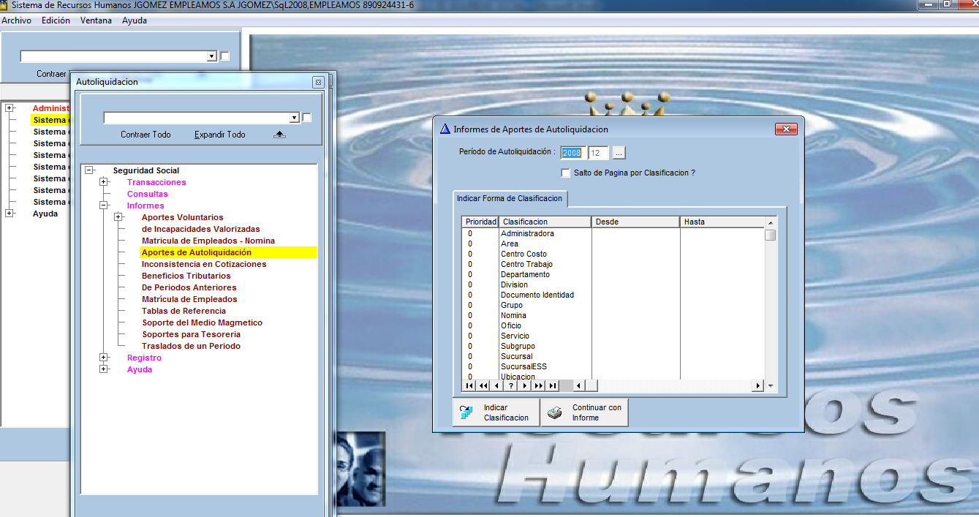

INCONSISTENCIA EN COTIZACIONES

Ruta: Módulos de Nomina/Seguridad Social / Informes / Inconsistencia en cotizaciones.

BENEFICIOS TRIBUTARIOS

Ruta: Módulos de Nomina/Seguridad Social / Informes / Inconsistencia en cotizaciones.

Este proceso permite generar un Informe donde se especifican los aportes Voluntarios con o sin Beneficio Tributario. Para ello debe diligenciar los campos que aparecen en la pantalla, donde:

1-.Tipo de Generación: especifique si va a realizar el proceso por

Asociaciones, permite buscar dentro de las asociaciones en cuál de ellas se especificaron los aportes voluntarios. Periodos de Nomina, busca dentro de un periodo de nómina los descuentos de aportes voluntarios. Periodos de Autoliquidación, busca dentro de un rango de periodos los descuentos de aportes voluntarios.

2-.Dependiendo de la selección anterior, le solicitara la nómina a la cual va hacer referencia el proceso y el periodo especifico que deberá indicar en la pantalla.

3-.Servicio de pensión: indique el servicio, normalmente es el de pensión.

En Agrupaciones de conceptos, deberá indicar cada una de las agrupaciones solicitadas, (recuerde que si no existen debe de crearlas).

3.1-.Ingresos del trabajador, agrupación que contiene todos los conceptos que hacen parte del IBC.

3.2-.Rentas exentas, agrupación que contiene todos los conceptos que son exentos.

3.3-.Aportes Obligatorios, agrupación que contiene todos los conceptos por los cuales se descuentan los aportes obligatorios.

3.4-.Aportes Voluntarios, agrupación que contiene todos los conceptos por los cuales se descuentan los aportes voluntarios.

3.5-.Aportes a Fondos, agrupación que contiene todos los conceptos por los cuales se descuentan los aportes a los fondos.

4-. Diligencie además:

4.1-.Porcentaje exento, indique el porcentaje exento que le permitirá calcular la base sobre la cual se calculan los beneficios tributarios, ej. Para el año 2002 el 30 o el que indique la Ley.

4.2-.Porcentaje aportes Voluntarios, indique el porcentaje con el cual se calcula el beneficio tributario para los aportes voluntarios, Ej. Para el año 2002 el 70 o el que indique la ley.

4.3-.Variable empleado Rfte, para los empleados con procedimiento 1, puesto que ellos no tienen un porcentaje fijo de retención en la fuente, en variables para empleado, con este nombre debe de indicar el porcentaje de retención con el cual se calculó la retención en la fuente en los periodos seleccionados.

Una vez indicados los parámetros anteriores, el sistema dependiendo de lo indicado en el punto 1, le presentara una pantalla donde podrá seleccionar las administradoras para las cuales va a realizar el proceso.

Todos los parámetros aquí indicados, son grabados en un archivo INI, para no tener que diligenciarlos nuevamente, el archivo INI que se conforma para ello es el SyfSS.ini que normalmente está en el path de la aplicación.

5. El Informe presentado contiene las siguientes columnas, en su orden:

5.1-.Documento de Identidad
5.2-.Apellidos y nombre
5.3-.Base, es el valor base con el cual se calculan los beneficios tributarios. Esta base se calcula así:
5.4-.Se suman los conceptos indicados en la agrupación 3.1 (Ingresos). Se resta la agrupación 3.2 (Exentos) y al resultado se le aplica el porcentaje 4.1, porcentaje exento.
5.5-.Rfte, es el porcentaje de retención en la fuente del empleado, recuerde lo dicho con respecto a los de procedimiento 1

Aportes:
5.6-.Obligatorio, es la suma de los conceptos indicados en la agrupación 3.3.
5.7-.Fondo, es la suma de los conceptos indicados en la agrupación 3.5.
5.8-.Voluntario la suma de los conceptos indicados en la agrupación 3.4
5.9-.Beneficio, Es el beneficio tributario que se va a aplicar, que se calcula de así:
5.9.1. Se suman los aportes 5.6 + 5.7 + 5.8
5.9.2. Si la base (5.3) es menor que 5.9.1, el Beneficio = (5.3 - (5.9.1 - 5.8)) * (4.2/100) * (5.5/100)
5.9.3 Si lo anterior no se cumple, el Beneficio = 5.8 * (4.2/100) * (5.5/100)

5.10-.Beneficio Sin o Con, es la parte de los aportes voluntarios que no tienen (Sin) beneficio y que tienen (Con), y se calcula así:
5.10.1-.Se calculan los aportes voluntarios teóricos = 5.3 - 5.6 - 5.7
5.10.2 Si el valor anterior (5.10.1) es mayor o igual a los aportes Voluntarios reales (5.8) entonces
Beneficio SIN = 0
Beneficio CON = 5.8
5.10.3 en caso contrario, si no se cumple la condición 5.10.2, entonces
Beneficio SIN = 5.8 - 5.10.1
Beneficio CON = 5.10.1
5.11-.Procedimiento, el número indicado en esta columna muestra el procedimiento de retención en la fuente en el cual está matriculado el empleado 1 o 2.
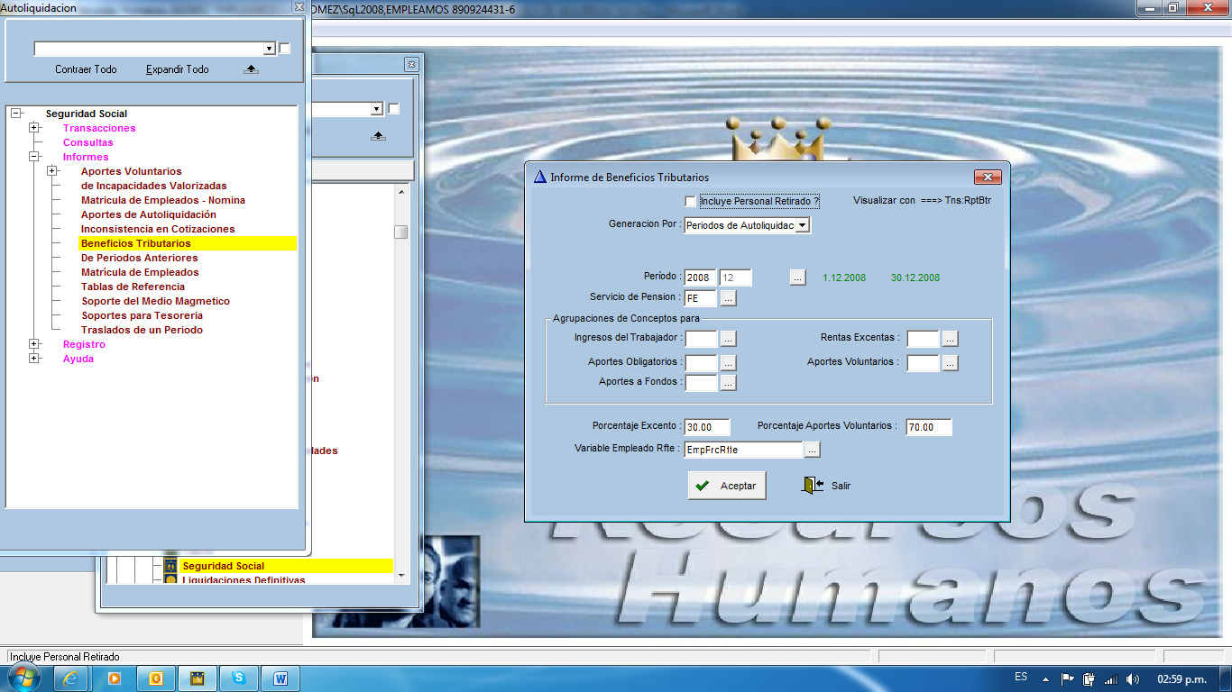

DE PERIODOS ANTERIORES
Ruta: Módulos de Nomina/Seguridad Social / Informes / De Periodos Anteriores.
Esta opción, lista todos los datos de otros períodos de Autoliquidación. Existen varias formas de hacer esto, así:

Informe de: Seleccione entre las siguientes opciones, el tipo de informe que requiere:
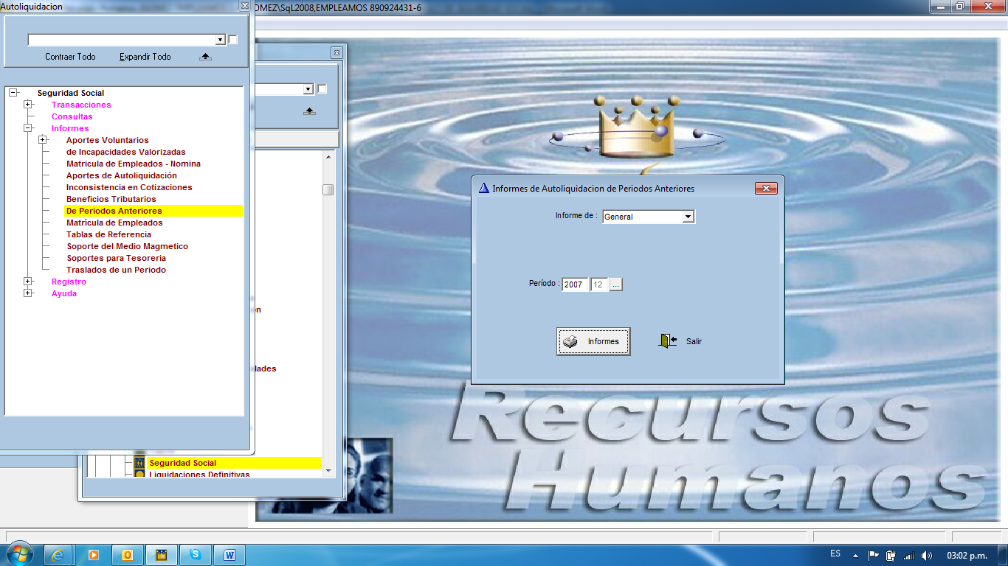

1-.General
2-.Autoliquidación
3-.Novedades
4-.Sin Autoliquidación

1-.General

Estos informes son los mismos que UD. puede sacar por la Opción de Seguridad Social, Transacciones, Autoliquidación, Informes/ Consultas de Autoliquidación.
En este caso solo se pedirá el periodo de Autoliquidación, para el cual necesita la información.

Para los demás tipos de Informes, le será requerida la siguiente información:

Período Desde: Anotar el período donde debe iniciar el informe o seleccionar de la pantalla Seleccionar Períodos Cerrados, llamada con el lookup y señale el registro que necesite.

Período Hasta: Anotar el período donde debe terminar el informe o seleccionar de la pantalla Seleccionar Períodos Cerrados, llamada con el lookup y señale el registro que necesite.

Empleado Desde: Anotar el código de identificación del empleado donde debe iniciar el informe o selecciónelo de la pantalla Seleccionar Empleados, llamada con el botón y señale el registro que necesite.

Empleado Hasta: Anotar el código de identificación del empleado donde debe terminar el informe o selecciónelo de la pantalla Seleccionar Empleados, llamada con el botón y señale el registro que necesite.

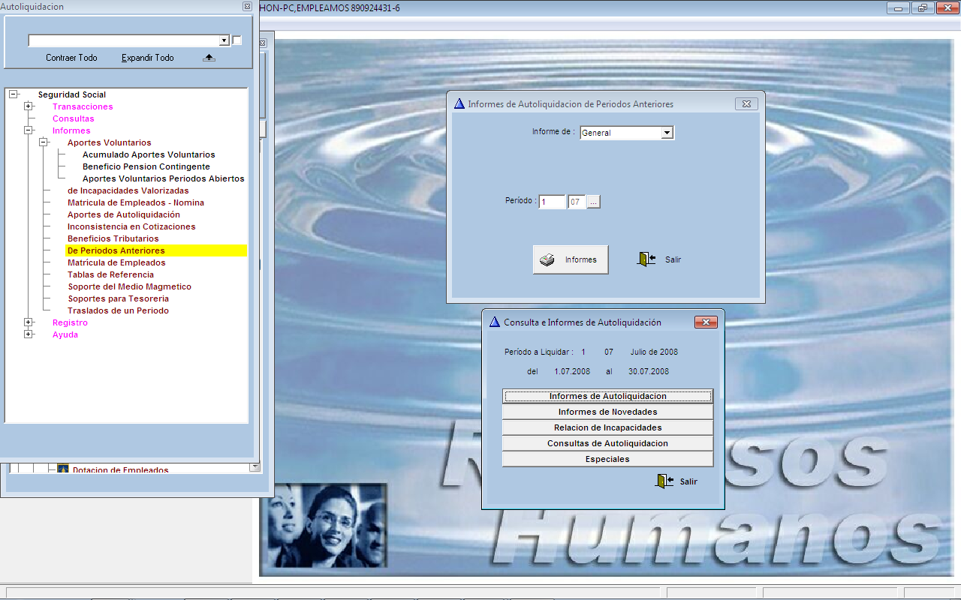

MATRICULA DEL EMPLEADO
Ruta: Módulos de Nomina/Seguridad Social / Informes /Matricula Del Empleado.
Este informe lista todos los empleados que se encuentran matriculados en la Seguridad Social. Los datos son los siguientes:

Empleado.

Desde: Anotar el código de identificación del empleado a partir del cual se empezará el informe, puede seleccionarse de la pantalla Seleccionar Empleados, llamada con el botón y señale el registro requerido.

Hasta: Anotar el código de identificación del empleado donde terminará el informe, puede seleccionarse de la pantalla Seleccionar Empleados, llamada con el botón y señale el registro requerido.

Para observar cada uno de los empleados de la empresa ver procedimiento - Co2: SlcEMP.
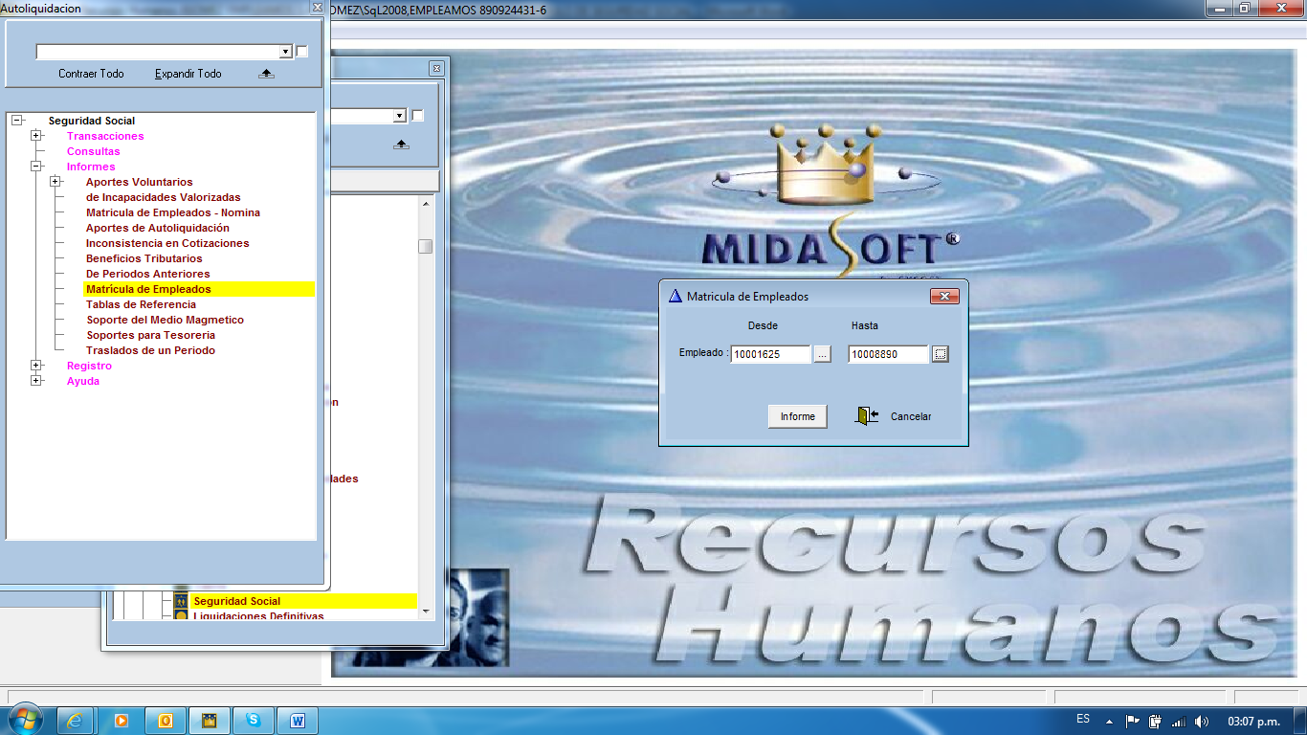

TABLAS DE REFERENCIA
Ruta: Módulos de Nomina/Seguridad Social / Informes /Tablas De Referencia.
Por esta pantalla se seleccionan todas las clases de listados o informes que se deseen obtener de la Seguridad Social, así:

Tipo de Tabla: Seleccione la tabla de la cual se desea realizar el informe. Elija entre las siguientes opciones:

Administradoras
Sucursales
Centros de Trabajo
Servicios
Administradoras Sucursales Servicios
Definición de Novedades de Seguridad Social
Calendario
Definición de Novedades de Nómina

Desde: De acuerdo a la tabla seleccionada, anote o elija en la respectiva pantalla el primer registro a partir del cual se empieza el informe.

Hasta: De acuerdo a la tabla seleccionada, anote o elija en la respectiva pantalla el último dato o registro del cual se desea termine el informe.

Para sacar los respectivos informes observe cada uno de los procedimientos o tipos de tablas siguientes y elija las opciones pertinentes:

Sil01: BrwESS - Entidades Administrativas

Sil01: BrwSUC - Sucursales

Sil01: BrwCTR - Centros de Trabajo

Sil01: BrwSER - Servicios

Sil01: BrwSNV - Novedades de Seguridad Social

Sil01: BrwCAT – Calendarios

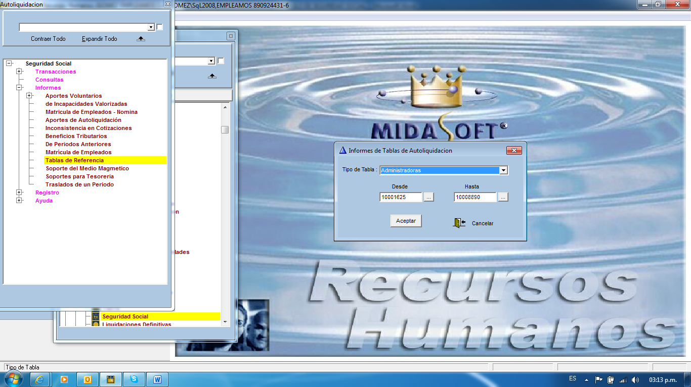
SOPORTE DEL MEDIO MANEGTICO
Ruta: Módulos de Nomina/Seguridad Social / Informes /Soporte De Medio Magnético.
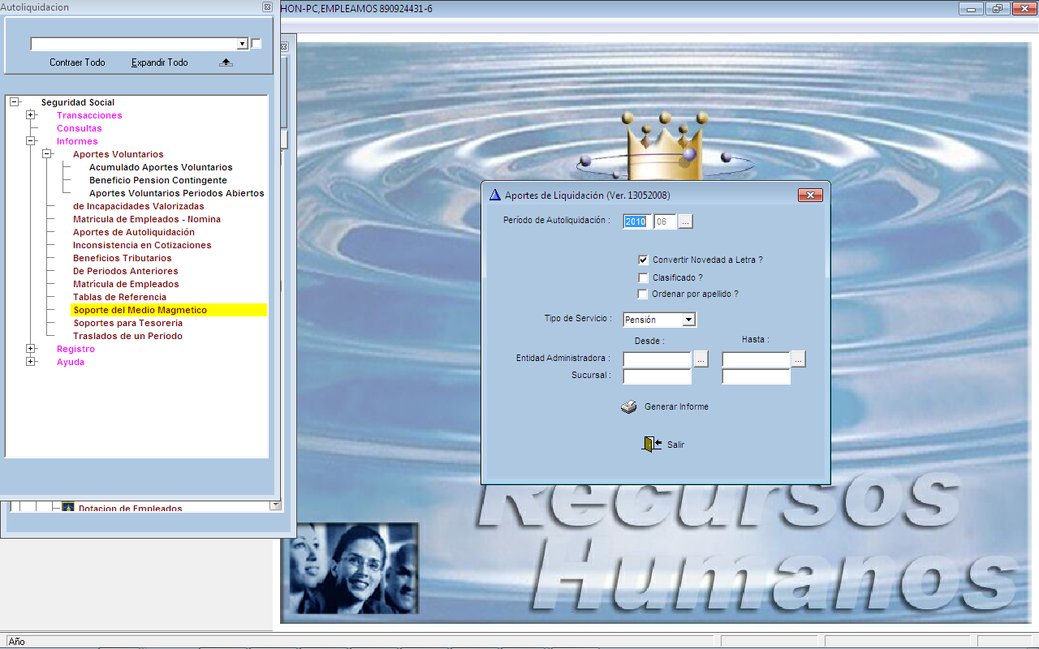

Generación de novedades.
En cada riesgo, se deben cargar los tipos de Ausencias, las incapacidades, en la tabla Permiso remunerado se debe registrar las (Vacaciones), Este tipo de novedades se reconocen al 100% y se debe habilitar el Calcula Días.
En la tabla variación transitoria llamamos a una agrupación la (HEXT), donde deben ir registrados los conceptos que generan variación transitoria de salario ej. Horas extras, Comisiones
NOTA: En esta agrupación no se debe registrar el salario, porque el sistema lee este dato del Maestro de Empleados.

